2025. 01

제조데이터 표준 활용 가이드(추출기)

AAS표준(IEC 63278-1:2023)을 중심으로





**목 차**

I. AAS 개요 4

1. AAS 개념 4

2. AAS 구성요소 8

3. AAS 작성 요구사항 12

4. AAS 작성 유의사항 13

5. AAS 작성 절차 14

II. 시스템 요구사항 16

1. 운용환경 요구사항 16

2. 하드웨어(컴퓨팅 자원) 요구사항 16

3. 소프트웨어 요구사항 16

III. 장비개요 17

1. 장비 개요 17

2. 장비 구조 18

3. AAS 활용 시나리오 20

IV. AAS 참조모델 21

1. AAS 참조모델 개요 21

2. AAS 참조모델 세부 구성 22

3. AAS 참조모델 근거자료 24

V. AAS 참조모델 활용 방법 82

1. 참조모델 활용 82

2. 신규 AAS 작성 및 수정 82

3. IDEA 주요 서브모델 템플릿 개요 94

**표 목차**

표 1 ISO/IEC 표준 제정 절차 6

표 2 AAS 세부구성 요소 9

표 3 AAS 작성 절차 14

표 4 운용환경 정의 16

표 5 설비종합효율 개요 20

표 6 설비종합효율 상세 20

표 7 참조모델 구성 23

표 8 참조모델의 Submodels 개요 27

표 9 DigitalNameplate submodel 개요 29

표 10 Identification submodel 개요-1 37

표 11 Identification submodel 개요-2 41

표 12 HierarchicalStructures submodel 개요 44

표 13 EntryNode Entity 개요 44

표 14 TechnicalData V1.0 submodel 47

표 15 GeneralInformation, ProductClassification SubmodelCollection 개요 50

표 16 TechnicalProperties SubmodelCollection 개요 53

표 17 FurtherInformation SubmodelCollection 개요 57

표 18 CAD submodel 개요 59

표 19 OperatingData submodel 62

표 20 Simulation submodel 70

표 21 SimulationInfo SubmodelCollection, Property 72

표 22 Documentation submodel 개요 78

**그림 목차**

그림 1 AAS 변화 흐름도 4

그림 2 SCI 4.0의 주요 워킹 그룹 및 국제협력 5

그림 3 AASX Package Explorer로 나타낸 6축 로봇의 AAS 7

그림 4 I4.0 Component의 예시 7

그림 5 AAS 구조도 8

그림 6 AAS 메타모델 8

그림 7 AAS, Submodel, Submodel collection, Property의 관계 9

그림 8 IRDI를 사용한 식별자 10

그림 9 URI, URL의 구조 11

그림 10 ecl@ss 홈페이지 11

그림 11 CDD 홈페이지 12

그림 12 ETIM 홈페이지 12

그림 13 데이터 수집 플랫폼에서 사용하는 URI 형식 14

그림 14 AASX Package Explorer 16

그림 15 추출기 구조 19

그림 16 AAS 참조모델 21

그림 17 IDTA 제공 Submodel 표준 템플릿 22

그림 18 스마트제조혁신추진단 제공 표준 .aasx 템플릿 22

그림 19 참고용 표준참조모델 및 가이던스 23

그림 20 CDD 참조 24

그림 21 eCl@ss 참조 25

그림 22 ETIM 참조 25

그림 23 Extractor Submodel 개요 26

그림 24 DigitalNameplate submodel 개요 28

그림 25 Identification submodel 개요 36

그림 26 HierarchicalStructures submodel 개요 43

그림 27 TechnicalData V1.0 submodel 개요 46

그림 28 GeneralInformation, ProductClassification 개요 49

그림 29 TechnicalProperties SubmodelCollection 개요 52

그림 30 FurtherInformation 개요 56

그림 31 CAD submodel 개요 58

그림 32 OperatingData submodel 개요 60

그림 33 OperatingData submodel 하위 SubmodelCollection, Property 61

그림 34 Simulation submodel 68

그림 35 Simulation submodel의 하위 SubModelInfo의 Property 69

그림 36 SimulationInfo의 SubmodelCollection, Property 71

그림 37 Documentation submodel 개요 77

그림 38 AASX PackageExplorer 다운로드 및 압축해제 82

그림 39 AASX PackageExplorer 다운로드 경로 83

그림 40 AASX Package Explorer 파일 실행 초기화면 83

그림 41 활성화된 Edit 모드 84

그림 42 Edit 모드 활성화 단계 84

그림 43 AAS 생성 85

그림 44 AAS 정보 85

그림 45 IDTA SubmodelTemplate 다운로드 86

그림 46 IDTA SubmodelTemplate 파일 열기 86

그림 47 Template 이용 Submodel 생성 87

그림 48 동일한 방법으로 추가한 4종의 Submodel 88

그림 49 추가한 Submodel 세부내용 88

그림 50 Submodel 생성 89

그림 51 SubmodelCollection 생성 89

그림 52 SubmodelCollection 정보 90

그림 53 Property 생성 90

그림 54 ConceptDescription 추가 91

그림 55 CDD(Common Data Dictionary) 91

그림 56 ConceptDescription 상세 입력 92

그림 57 Concept Description 연결-1 92

그림 58 Concept Description 연결-2 93

그림 59 AAS 데이터변환 / Export 93

그림 60 Time Series Data Submodel 96

|  |
| --- |
| I. AAS 개요 |

## 1. AAS 개념

**가. Platform Industrie 4.0**

* Industrie 4.0은 유연하고 효율적인 생산을 위해 정보통신기술(ICT)을 활용하여 산업용 장비와 공정을 네트워크화 하는 ‘산업 부문의 디지털 전환’ 전략을 말하며, 이러한 Industrie 4.0의 목표는 사이버 물리시스템(CPS; Cyber Physical System) 기술 및 제품 시장에서의 우위를 확보하는 것이다.
* 이러한 Industrie 4.0을 구현하기 위해서는 표준화가 핵심적으로 중요하다. Industrie 4.0은 도메인, 계층 경계 및 생애 주기 단계에 걸쳐 전례 없는 시스템 통합을 요구한다. 독일은 RAMI 4.0 (Reference Architecture Model Industrie 4.0)을 통해 국제 표준화 과정에서 모델을 제공하고 있으며, 이를 통해 재빠른 표준화를 바탕으로 국제적 협력을 촉진하는 역할을 수행하고 있다.
* 또한 Industrie 4.0을 실현하기 위한 핵심 요소 기술로 AAS가 주목받고 있으며, RAMI4.0 표준이 2015년 4월 발간된 이후, AAS에 대한 개념과 이에 대한 표준 명세서(Specification), 그리고 기술 구현 방향을 꾸준히 제시해왔으며, 아래와 같이 3단계의 진화 유형을 보이고 있다.

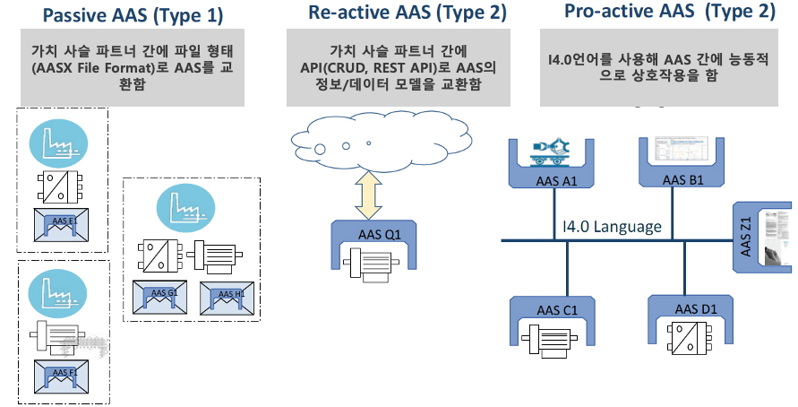

그림 AAS 변화 흐름도

* 관련 기구
* 16년 하노버 박람회에서 독일 산업계 표준화 기관인 Bitkom (Bundesverband Informationswirtschaft, Telekommunikation und neue Medien e. V.), DIN (DeutscheInstitut für Normung e. V) 등이 “SCI (Standardization Council Induestire) 4.0” 이니셔티브 설립을 발표하였다. 해당 표준화위원회는 Industry 4.0 관련 표준화를 시작하고 국내 및 국제적으로 표준을 조정하는 것을 목표로 한다.



그림 SCI 4.0의 주요 워킹 그룹 및 국제협력

* ISO는 1947년에 설립된 국제표준화기구로, 다양한 산업 및 기술 분야에서 전 세계적으로 일관성 있고 호환 가능한 표준을 개발하는 것을 목표로 하는 비영리 기구이다. ISO는 ISO정관(Statute) 제2조에 명기된 바와 같이 상품 및 서비스의 국제적 교환을 촉진하고, 지적, 과학적, 기술적, 경제적 활동 분야에서의 협력 증진을 위하여 세계의 표준화 및 관련 활동의 발전을 촉진시키는데 있다. 이러한 목적 달성을 위하여, ISO는 표준 및 관련 활동의 세계적인 조화를 촉진시키기 위한 조치를 취하며 국제표준을 개발, 발간하며 해당 표준이 세계적으로 사용되도록 조치를 취하고, 표준화 사업에 관한 연구를 통해 타 국제기구와 협력한다.
* IEC(International Electrotechnical Commission)는 1906년에 설립된 비영리 국제 표준화 기구로, 전기 및 전자 기술 분야에서 표준에 대한 준수 확인 등과 같은 표준화에 대한 제반 현안 및 관련 사항에 대한 국제간 협력을 촉진하여 국제간의 이해를 증진시키는 것을 목적으로 한다. IEC의 표준화 작업은 ISO와 공동으로 제정한 ISO/IEC Directive에 따라 이루어지므로 <표 1>과 같이 ISO의 표준화 작업 절차와 대동소이 하다. 다만 질의단계 문서를 ISO에서는 DIS라 부르는 반면 IEC는 CDV라 부르는 점이 다르다. 기타 특이 사항은 Directive의 IEC 부속서에 설명되어 있다.

표 ISO/IEC 표준 제정 절차

|  |  |  |
| --- | --- | --- |
| **프로젝트 단계** | **관 련 문 서** | |
| **명 칭** | **약 어** |
| 0 예비단계 | 예비 작업 항목 | PWI |
| 1 제안단계 | 신규 작업 항목 제안 | NP |
| 2 준비단계 | 작업 초안 | WD |
| 3 위원회단계 | 위원회안 | CD |
| 4 질의단계 | 질의안/투표용 위원회안 | DIS/CDV |
| 5 승인단계 | 최종 국제표준안 | FDIS |
| 6 출판단계 | 국제표준 | IS |

**나. AAS 개념**

* Asset Administration Shell(AAS)은 현실세계에 존재하는 모든 생산 요소들의 다양한 정보를 담아낼 수 있는 유연하고 상호운용 가능한 메타 데이터 모델로, 현실세계의 자산을 정보세계에서 대신할 수 있는 오브젝트라는 의미를 담고 있다. 특히, AAS는 다양한 자산의 상태, 특성 및 동작을 디지털 트윈 형태로 구현하여, 실시간 모니터링 및 최적화를 가능하게 하고, 정보의 일관성과 신뢰성을 높이며, 다른 시스템과의 통합을 용이하게 한다. 이를 통해 제조 및 운영의 효율성을 향상시키고, Industrie 4.0의 핵심 기술로 자리 잡고 있다.
* IEC 63278-1에서는 자산의 표준화된 디지털 표현 구조인 AAS를 정의한다. IEC 63278-1은 AAS의 목적을 ‘두 개 이상의 소프트웨어 애플리케이션이 정보를 교환하고, 교환된 정보를 신뢰할 수 있고 안전한 방식으로 상호 활용할 수 있도록 하는 것’이라고 명시하고 있다.
* AAS를 보다 원활하게 제작하기 위해 AASX Package Explorer라는 오픈소스 소프트웨어 툴이 AAS 표준과 함께 개발이 진행되고 있다. 이후 버전에 따라 형식 및 기능이 달라질 수 있다. 아래 <그림 3>는 AASX Package Explorer를 활용하여 AAS를 표현한 하나의 사례이다.



그림 AASX Package Explorer로 나타낸 6축 로봇의 AAS

**다. AAS 특징**

* AAS는 현실세계에 존재하는 모든 생산 요소의 다양한 특성을 표현할 수 있는 디지털 트윈 구현 기술로, 데이터 뿐만 아니라 기능도 포함할 수 있다. 또한 설계-생산-사용-폐기에 이르는 라이프 사이클 전체에 대한 모든 특성을 표현할 수 있다.
* AAS 상호 간의 관계를 표현할 수 있으며, 이를 활용해 더 큰 단위의 자산도 쉽게 표현이 가능하며, 설계단계부터 시제품단계, 사용단계 뿐만 아니라 다른 자산에 포함된 경우에도 모두 표현이 가능하다.

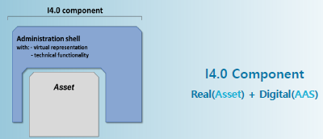

그림 I4.0 Component의 예시

## 2. AAS 구성요소

**가. IEC 63278-1에 정의된 AAS구조**

* IEC 63278-1에 정의된 AAS의 개략적인 구조는 AAS 내부 구성요소, 자산과의 연결, 외부와의 인터페이스 등 세부분으로 구성된다.

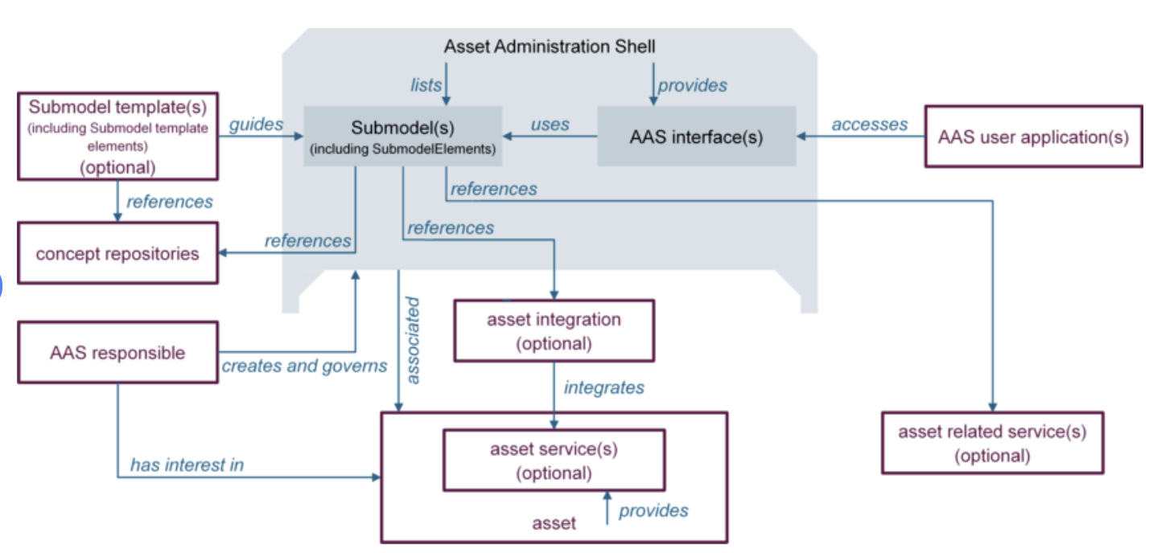

그림 AAS 구조도

**나. AAS 메타모델**

* AAS는 하나의 자산(Asset)과 연결되어 있으며, 여러 개의 서브모델(Submodel)로 구성되며, AAS의 라이프 사이클에 따라 여러 개의 뷰(View)를 가질 수 있으며, AAS 프로퍼티들의 시맨틱을 보장하기 위한 개념사전(Concept Dictionary)를 가질 수 있다.

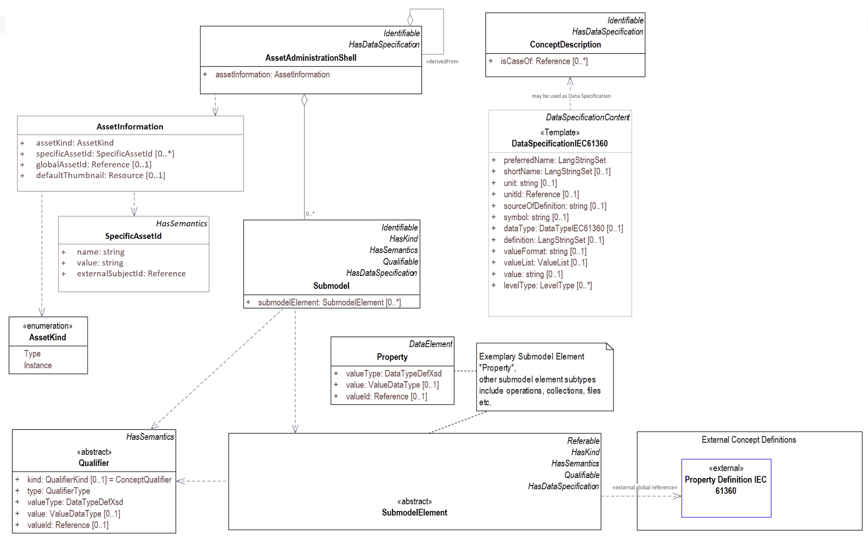

그림 AAS 메타모델

**다. AAS 세부구성 요소**

* AAS 서브모델, 프로퍼티, 어트리뷰트, 컬랙션은 각각 다음과 같이 정의할 수 있다.

|  |  |
| --- | --- |
| **구분** | **내용** |
| 서브모델(Submodel) | * AAS를 구성하는 다양한 프로퍼티(Property)를 일정한 기준에 따라 분류한 프로퍼티의 모음 * 모든 AAS는 하나 이상의 서브모델로 구성되며, 서브모델을 구분하기 위한 지정된 기준은 존재하지 않음 |
| 프로퍼티(Property) | * 물리 세계는 다양한 오브젝트로 이루어져 있으며, 이러한 오브젝트 중에서 가치를 가지는 것을 자산(Asset)이라고 하며, 이러한 자산의 고유한 특성은 프로퍼티(Property)를 사용하여 정보 세계의 기술적인 데이터로 표현됨 * 정보세계에서 프로퍼티는 적어도 하나의 고유한 명칭을 가지며, 이를 구분하기 위한 고유의 식별자를 가져야 하며, 하나의 프로퍼티는 도메인 내에서 하나의 의미로만 정의되어야 하고, 어떠한 곳에서도 동일한 의미로 해석되어야 함 |
| 어트리뷰트(Attribute) | * AAS 프로퍼티 역시 하나의 구조화된 데이터로, 그 특징을 표현하기 위하여 다양한 어트리뷰트를 가질 수 있으며, 일반적으로 프로퍼티는 프로퍼티를 구분하기 위하여 고유 식별자(Unique identifier) 어트리뷰트를 가지며, 프로퍼티의 의미를 정의하기 위하여 정의(definition) 어트리뷰트를 가짐 * 이 밖에도 관리를 위한 버전 정보나 단위 정보와 같은 부가적인 어트리뷰트를 가질 수 있음 |
| 컬렉션(Collection) | * Collection은 유사한 특징을 가지는 여러 Submodel Element들을 그룹화한 모음 * 특정 Submodel 내에서 유사한 특성을 공유하는 Property들이 모여 하나의 collection을 구성하며, Submodel의 관리와 데이터 구조화에 유용하게 사용됨 |

표 AAS 세부구성 요소

* AAS와 Submodel, Collection, Property의 관계는 <그림 7>과 같이 나타낼 수 있다.

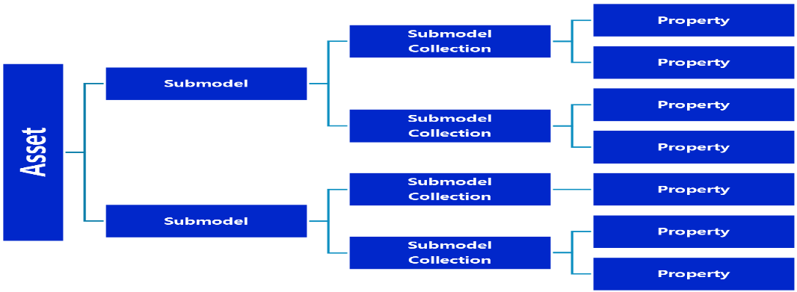

그림 AAS, Submodel, Submodel collection, Property의 관계

**라. AAS 식별자(Identifier)**

* AAS식별자는 개체를 유일하게 식별할 수 있는 일정한 형식의 정보를 의미하며, 모든 AAS는 다른 AAS와 구분되어야 하고. 상호 데이터 교환 및 인터페이스가 가능해야 한다.
* 국제 등록 데이터 식별자 (IRD, International Registration Data Identifier) :   
  국제적으로 공인된 데이터 사전(CDD, eCl@ss 등)에서 관리하는 국제 등록 식별자로, 각 기관에 의해 부여된 식별자이기 때문에 전 세계적으로 고유한 식별자임이 보장된다. 아래의 <그림8>는 ISO 29002-5에 따른 IRDI의 구조를 나타낸다.



그림 IRDI를 사용한 식별자

* 통합 자원 식별자 (URI, Uniform Resource Identifier) :  
  계층적으로 경로를 지정할 수 있는 구조로, 공인된 기관에 의해 식별자가 부여되지 않더라도 전 세계적으로 고유한 식별자를 정의할 수 있다. IRDI로 정의할 수 없는Property, Submodel, AAS 등의 식별자에는 일반적으로 URI를 사용한다. 보통 인터넷에서 많이 사용되고 있는 식별자인 URL(Uniform Resource Locators)도 URI의 일종이다.



그림 URI, URL의 구조

* 전역 고유 식별자 (GUID, Global Unique Identifier):   
  응용 소프트웨어에서 사용되는 유사 난수의 일종으로, AAS에서는 GUID만으로 식별자를 정의하지 않고, URI와 조합하여 사용하는 경우가 많으며, AAS의 식별자로 GUID를 사용하는 것은 권장하지 않는다.

**마. 시맨틱 (Semantic)**

* Semantic은 데이터의 의미와 해석을 보장하는 요소로, 사람이든 기계든 동일한 의미로 이해할 수 있도록 정의된다. 하나의 Property는 도메인 내에서 하나의 의미로만 정의되며, eCl@ss, CDD 등 데이터 사전에 등록된 고유한 의미를 통해 일관된 semantic을 갖는다.
  + eCl@ss: 전 세계 다양한 산업의 제품, 서비스, 소재, 시스템을 분류하고 기술하는 데 사용되는 ISO/IEC 규격 제품 데이터 표준으로, 데이터에 대한 메타데이터와 사람과 기계 모두 이해할 수 있는 통일된 언어를 제공한다.



그림 ecl@ss 홈페이지

* CDD (Common Data Dictionary): IEC 61360 공통 데이터 사전(CDD)은 전기 전자 산업 전반에서 사용되는 공통의 용어 및 개념을 저장하는 저장소로, IEC 국제표준이나 업계 표준 등을 기반으로 일반적으로 사용하는 용어 및 개념을 정의하고 있다.



그림 CDD 홈페이지

* ETIM: ETIM International은 ETIM 분류 모델의 관리자로서 전 세계 ETIM 조직을 대표하며, 모든 기술 제품에 대한 지속 가능한 분류 표준을 목표로 한다. ETIM은 제품 데이터를 분류 체계에 기반해 공유하고 교환하기 위한 형식으로, B2B 전문가 간 정보 흐름을 체계화하기 위해 개발된 표준이다.



그림 ETIM 홈페이지

**바. 개념 사전 (Concept Description)**

* Concept Description이란 개념 사전을 구성하는 개별 항목들을 의미하며, AAS에서 사용되는 하나의 Property에 연결된 Property의 semantic을 의미한다. 개념사전은 AAS의 모든 Property들이 가지는 semantic의 집합으로, 마치 사전처럼 모든 Property의 정의와 형식, 단위 등을 표현한다. AAS의 모든 Property는 Concept Description을 통해 의미가 정의되고. CDD, eCl@ss와 같은 데이터베이스에서 제공하는 표준 데이터 형식에 기반하여, Property의 의미와 정의, 단위 등을 설명하는 사전 역할을 한다.

**사. 타입(Type)과 인스턴스(Instance)**

* 타입은 개념, 아이디어 등과 연결되는 개념으로 설계와 같은 자산 유형과 연결되며, 인스턴스는 생산, 물류 등과 연결되는 개념으로 개별 상품과 같은 자산 유형과 연결된다.

## 3. AAS 작성 요구사항

**가. AAS의 필수 구성요소**

* 하나의 AAS는 하나 이상의 submode로 구성되어야 한다. AAS를 구성하는 Submodel에 대한 리스트를 제한하거나 필수 Submodel을 규정하지는 않고 있지만, 일반적으로 사용되는 주요 서브모델은 Identification 서브모델, Technical Data 서브모델, Operational Data 서브모델, Documentation 서브모델로 총 4가지가 사용된다.

**나. 주요 Submodel 정의**

* Identification Submodel
* AAS의 기본이 되는 Submodel로, AAS 표준에서 필수로 지정되지는 않았으나 모든 AAS가 반드시 가져야 하는 Submodel이다.
* 자산을 식별하기 위한 고유 번호, 자산에 대한 설명, 판매 정보, 제조 정보 등 다양한 정보를 포함하며, 포함되는 정보에 대한 제한은 없다.
* Technical data Submodel
* 자산의 기술적인 특징과 매개변수를 의미하는 기술사양 정보를 포함한다.
* 일반적으로 해당 Submodel에 포함된 데이터들은 제조 현장으로부터 실시간으로 수집되지 않는 데이터들이다.
* Operational data Submodel
* 제조 현장에서 실시간으로 수집되는 동작 정보를 포함하며, 실제 공정 또는 제조 설비에서 수집되는 데이터를 의미한다.
* 해당 Submodel의 명칭이 반드시 ‘Operational Data’일 필요는 없다. 그러나 일반적인 정보들의 경우, ‘Operational Data’라는 명칭을 사용하여 실시간 데이터를 다룬다는 점을 명확히 하는 것이 권장된다.
* Document Submodel
* Document Submodel은 데이터 시트나 도면과 같은 부가 정보를 포함한다.
* 실제 파일은 링크 형태로 추가되며, 파일에 대한 설명이나 정보는 Property로 포함된다. 해당 Submodel은 데이터 수집 플랫폼에서 데이터를 수집하는 대상은 아니다.

## 4. AAS 작성 유의사항

* eCl@ss, CDD 등에서 적절한 Semantics가 정의되지 않은 경우
* AAS의 모든 Property는 semantic이 필요하지만, 반드시 eCl@ss/CDD 등에 정의된 semantic을 사용해야 하는 것은 아니다.
* AAS는 고유한 식별자를 활용하여 모든 Property의 의미가 유일하게 정의되고 구분되는 것을 요구한다. 따라서 eCl@ss/CDD 등에 적절한 semantic이 없을 경우 자체적으로 이를 정의하여 사용해야 한다.
* 자체적으로 semantic을 정의하는 경우 URI 형식의 식별자를 사용하여야 한다. URI를 사용할 경우에는 아래의 형식을 따라야 한다.



그림 데이터 수집 플랫폼에서 사용하는 URI 형식

* eCl@ss/CDD에 정의된 Semantics의 단위나 데이터 타입이 다른 경우
* Property의 semantic은 해당 semantic이 정의하고 있는 모든 사항을 그대로 적용하는 경우에만 의미가 있으므로, 데이터 타입, 단위 등이 다른 경우 역시 별도로 semantic을 정의하여야 한다.

## 5. AAS 작성 절차

* AAS를 구현 및 활용하기 위해 일반적으로 아래의 표와 같은 절차를 따른다.

표 AAS 작성 절차

|  |  |  |
| --- | --- | --- |
| **순서** | **단계** | **설명** |
| 1 | 목표 설정 | 활용방안 구체화 → 시스템 요구사항 정리 |
| 시스템 요구사항을 분석하고 활용 여부에 대해 파악 |
| 2 | 대상 탐색 | 모델링할 자산/인프라 분석 → 수집 가능 데이터 목록 작성 |
| 대상 자산에 대한 물리적, 기능적 분석 그리고 전체 공정에서의 역할과 관리할 핵심지표와 관리 목표를 명확하게 분석 |
| 3 | AAS 설계 | Asset 구조 설계 → Submodel 구조 설계 → SMC, Property 등 하위 구조 설계 |
| - 자산을 구성하는 물리적, 기능적 구조를 검토하고, 이를 하나의 자산으로 모델링할 것인지, 구성 요소들을 분리하여 모델링할 것인지 결정  - 자산이 가질 수 있는 다양한 정보들을 관련 집합으로 묶고, 정보 사이의 연관 관계와 상하 관계 설정 |
| 4 | AAS 구현 | 시맨틱 ID 입력 (CDD, eCl@ss등 활용) → AASX Package Explore 등 활용 |
| AAS 모델링 도구를 사용하여 패키지 형태로 AAS를 제작 |
| 5 | AAS 구현 및 검증 | OPC-UA 등 준용 표준 및 기존 인프라와 연동 → 외부 서비스와 연결 |
| 작성된 AAS모델을 다양한 포맷으로 변환하여 상위 서비스에서 분석 및 활용 |

|  |
| --- |
| II. 시스템 요구사항 |

## 1. 운용환경 요구사항

○ AASX Package Explorer 운용PC 환경 OS 요구사항

|  |  |  |  |
| --- | --- | --- | --- |
| **구분** | **명칭** | **버전 정보** | **비고** |
| OS | 메타모델 개발 PC | Windows 10 이상 |  |

표 운용환경 정의

## 2. 하드웨어(컴퓨팅 자원) 요구사항

○ AASX Package Explorer 운용PC 컴퓨팅 자원 요구사항

- 요구되는 하드웨어 자원의 경우 상용 사무용 PC 에서 상기 OS 운용이 충족한 하드웨어일 경우 사용 가능

## 3. 소프트웨어 요구사항

○ AASX Package Explorer

- admin-shell-io 에서 제공하는 패키지 설치

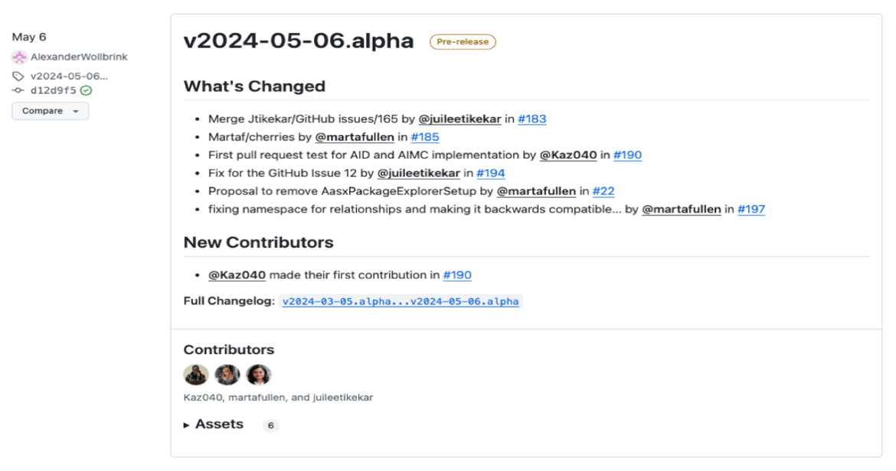- 다운로드 git 링크 : https://github.com/eclipse-aaspe/package-explorer/releases

그림 AASX Package Explorer

- 세부 사용방법은 'V. 참조모델 활용방법’ 참조

|  |
| --- |
| III. 장비개요 |

## 1. 장비 개요

○ 산업용 추출기(Industrial extraction equipment)는 고체나 액체 원료에서 특정 성분을 분리하거나 추출하기 위해 사용되는 장비임. 이 장비는 화학, 제약, 식품, 화장품 및 바이오 산업 등 다양한 분야에서 활용되며, 성분 회수, 불순물 제거 및 생산 효율 향상 등을 목적으로 함.

○ 추출기의 기능 및 목적  
- 기능: 고체-액체 추출, 추출물 농축, 용매 회수, 샘플 건조.

- 목적: 샘플로부터 원하는 성분을 효율적으로 분리하고, 이를 분석하거나 다른 공정에 활용할 수 있도록 함. 추출 과정 중 용매 누출 방지, 샘플 손상 최소화, 안전한 작업 환경 제공을 목적으로 함

○ 추출기의 구성요소

- 추출 유리 챔버: 샘플과 용매가 반응하는 공간.

- 가열 장치: 용매 가열을 통해 추출 과정 지원.

- 냉각 장치: 용매 회수 및 재사용을 위해 냉각 기능 제공.

- 센서 및 제어 인터페이스: 추출 과정의 상태 모니터링과 작업 설정을 지원.

- 안전 장치: 과열, 과압 상황을 방지하고 작업자의 안전을 확보하기 위한 보호 장치 포함​

○ 추출기의 작동

- 준비: 추출 유리 챔버에 샘플과 적합한 용매를 투입함.

- 가열: 용매를 가열하여 샘플에서 목표 성분을 추출하도록 함.

- 순환: 추출된 용매와 샘플의 혼합물을 냉각하여 회수 및 반복 사용 가능하도록 설계됨.

- 분리 및 농축: 목표 성분을 추출한 후, 용매를 회수하거나 샘플을 건조하여 원하는 상태로 만듦.

- 완료: 사용된 용매를 배출하고, 장비를 세척하여 준비 상태로 복원함​

## 2. 장비 구조

○ 주요 구성 요소

(1) 가열 시스템 (Heating System)

- 물이나 재료를 가열하여 증기를 생성하거나 내부 온도를 유지하는 장치.

- 전기 히터 또는 증기 발생기를 사용하며, 온도는 일반적으로 디지털 방식으로 조절됨.

(2) 냉각 시스템 (Cooling System)

- 추출 과정에서 발생한 증기를 액체로 응축하는 장치.

- 수냉식: 외부의 냉각수를 이용.

- 공냉식: 공기를 순환시켜 냉각.

(3) 압력 제어 시스템 (Pressure Control System)

- 추출 과정에서 발생하는 내부 압력을 모니터링하고 제어.

- 과압 방지를 위한 안전핀 및 압력 게이지가 포함됨.

(4) 재료 투입 및 배출 시스템 (Material Handling System)

- 재료를 용기에 투입하고 추출 후 남은 재료를 쉽게 배출하도록 설계.

- 수동 또는 자동 방식이 사용.

(5) 이송 시스템 (Transfer System)

- 추출된 액체를 저장 탱크로 이송하는 장치.

- 펌프 또는 중력 이송 방식이 일반적으로 사용됨.

(6) 제어 시스템 (Control System)

- 온도, 시간, 압력, 냉각 등을 조절하는 시스템

(7) 이동 및 설치 시스템 (Mobility and Installation System)

- 이동식 바퀴가 장착되어 있어 작업 공간에서 쉽게 이동 가능.

○ 추출기의 일반적인 작동 원리

(1) 초기 설정 및 재료 투입

- 작업 전, 용기에 적정량의 물과 재료를 투입.

- 온도, 시간, 압력 설정 후 작동 시작.

(2) 가열 및 증기 발생

- 가열 시스템이 작동하여 내부를 가열하고 증기를 발생.

- 재료의 성분이 추출되기 시작.

(3) 냉각 및 응축

- 냉각 시스템이 작동하여 증기를 액체로 응축.

- 수냉식은 물 순환, 공냉식은 공기 순환을 이용.

(4) 추출액 이송 및 저장

- 이송 시스템을 통해 추출액을 저장 탱크로 이동.

- 배출구를 통해 추출 완료된 재료와 잔여물을 제거.

[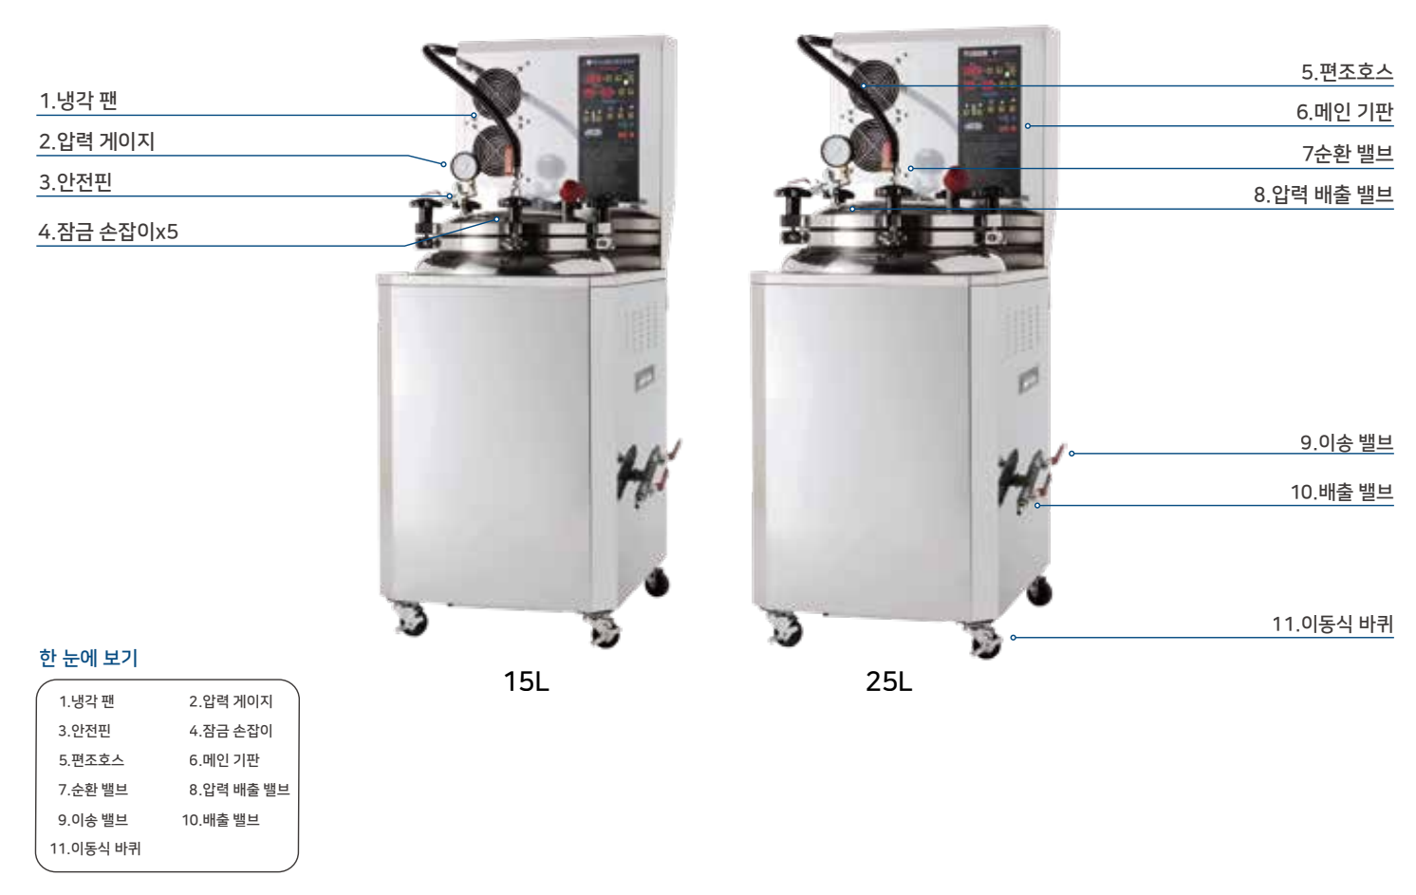](https://kyungseo.co.kr/product/detail.html?product_no=1056&cate_no=274&display_group=1)

그림 추출기 구조[1]

## 3. AAS 활용 시나리오

○ 범용 참조모델은 수집한 데이터의 활용을 위해 정보자산인 KPI를 AAS로 만들어 제공한다.

○ 특히 설비의 생산성을 종합적으로 평가할 수 있는 설비종합효율(OEE, Overall Equipment

Efficiency)을 KPI Asset의 서브모델로 만들어 관리할 수 있도록 하였다.

○ KPI Asset의 ProductivityKPI 서브모델을 통하여 생산성 관련 지표도 관리할 수 있도록

하였다.

|  |  |
| --- | --- |
| **분 류** | **계 산 식** |
| 설비종합효율 | 시간가동률 x 성능가동률 x 양품율 |
| 시간가동률 | (가동시간/부하시간) x 100 |
| 성능가동률 | (정미시간/가동시간) x 100 |
| 양품율 | (정상품/총 생산량) x 100 |
| 부하시간 | 장비가 작동할 수 있는 시간 |
| 가동시간 | 장비가 작동한 시간 |
| 정미시간 | 장비가 최대 성능으로 작동한 시간 |

표 설비종합효율 개요

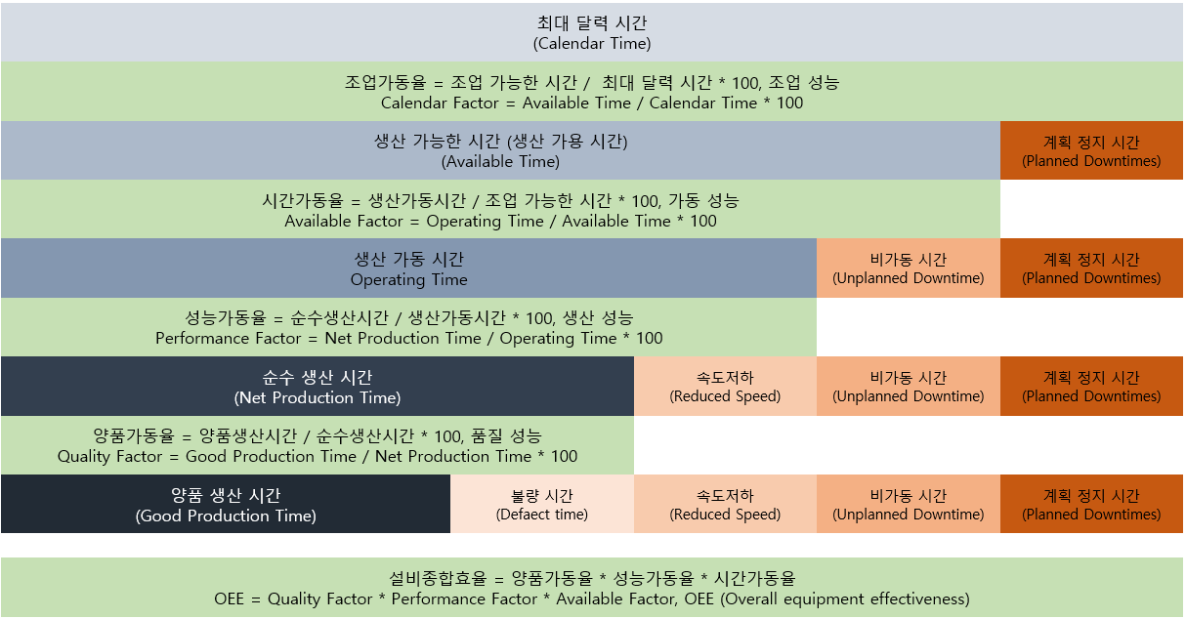

표 설비종합효율 상세

|  |
| --- |
| IV. AAS 참조모델 |

## 1. AAS 참조모델 개요

○ AAS 참조모델이란 AAS에 익숙하지 않은 사용자들을 위해 AAS 작성을 돕기 위해 만들어진 AAS 모델이다.

○ AAS는 데이터를 발생시키는 개체를 대상으로 작성할 수 있으므로 하나의 AAS 하위에 여러 AAS가 존재할 수 있다.

○ 본 가이드라인에서는 앞서 소개한 장비인 ‘추출기’를 대상으로 구현한 AAS 모델을 참조 모델로 소개한다.

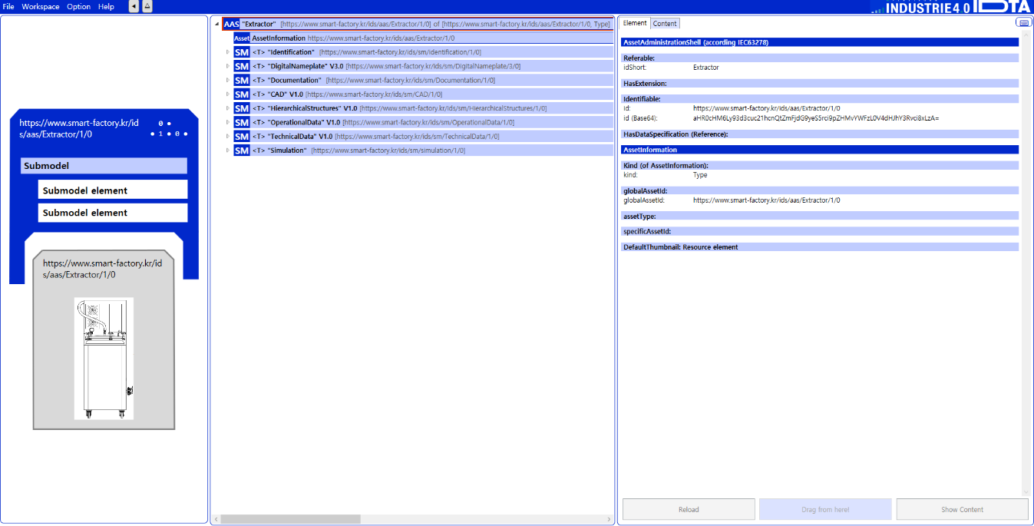

그림 16 AAS 참조모델[2]

## 2. AAS 참조모델 세부 구성

○ IDTA 제공 Submodel 표준 템플릿

링크 : https://github.com/admin-shell-io/submodel-templates/tree/main/published

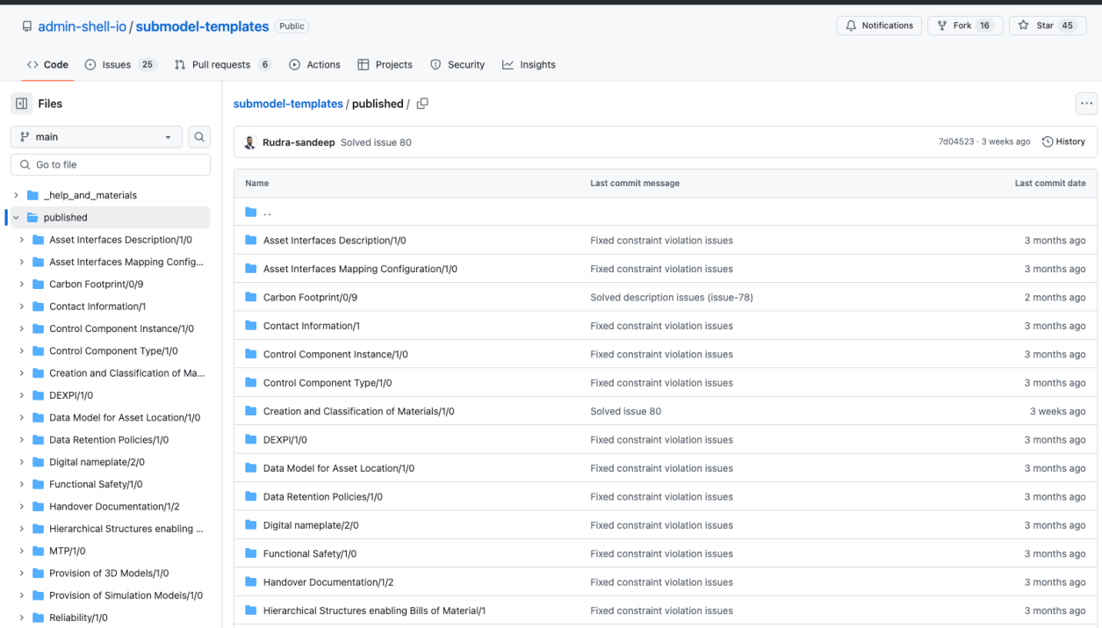

그림 IDTA 제공 Submodel 표준 템플릿

○ 스마트제조혁신추진단 제공 표준 .aasx 템플릿

- 링크 : <https://www.smart-factory.kr/usr/bg/ra/ma/rcrtPblanc>

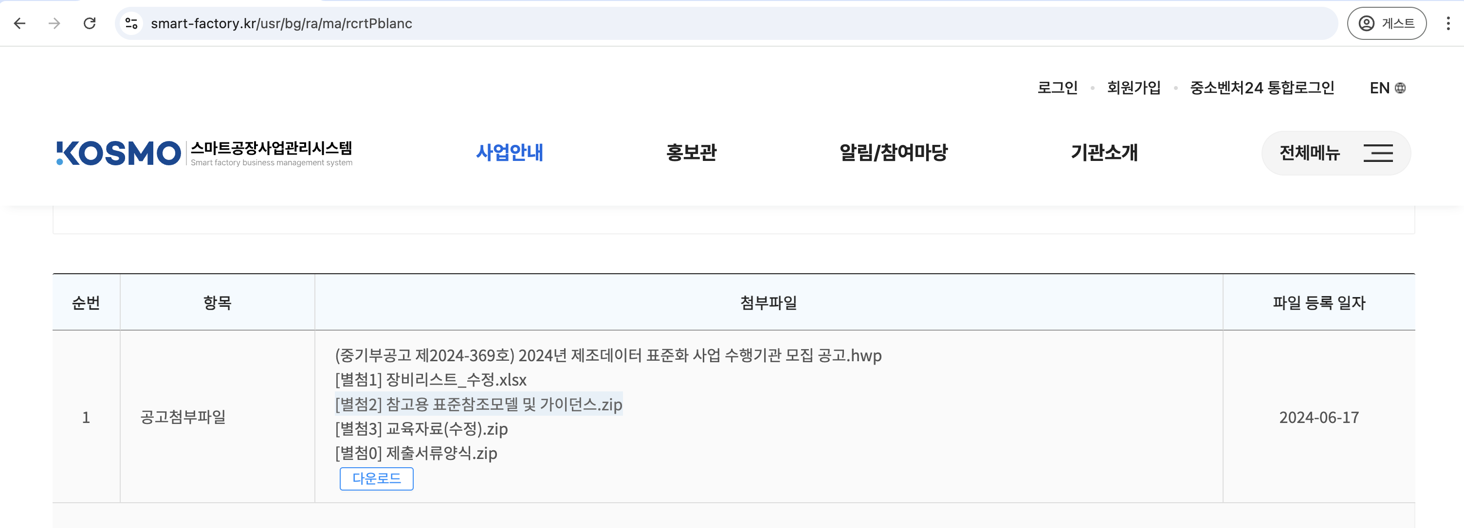

그림 스마트제조혁신추진단 제공 표준 .aasx 템플릿

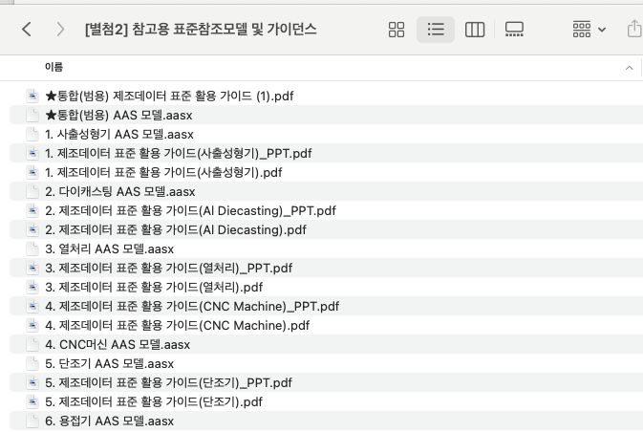

그림 참고용 표준참조모델 및 가이던스

○ 추출기 참조모델의 전체구조는 아래 <표 7>과 같이 정의하였다. 필수적인 성격을 띠는 4개의 Submodel(Identification, TechnicalData, OperatingData, Documentation) 외에 4개 Submodel을 추가하여 총 8개의 Submodel로 구성된다.

|  |  |  |
| --- | --- | --- |
| **Asset** | **Submodel** | |
| Extractor | Identification | DigitalNamplate |
| Documentation | CAD |
| HierarchicalStructures | OperatingData |
| TechinicalData | Simulation |

표 참조모델 구성

## 3. AAS 참조모델 근거자료

○ AAS 참조모델의 경우 Property 등의 Semantic ID를 부여하기 위해 CDD, eCl@ss, ETIM을 근거로 하여 모델링을 수행하였다.

○ AAS 모델링 시 참조모델은 아래의 버전을 참조하였다.

- CDD: IEC 61360-4 - IEC/SC 3D - Common Data Dictionary (CDD - V2.0018.0002)

IEC 61987 - IEC/SC 65E - Common Data Dictionary (CDD - V2.0018.0002)

IEC 62683 - IEC/TC 121 - Common Data Dictionary (CDD - V2.0018.0002)

- eCl@ss: ECLASS BASIC 15.0

1. CDD URL : https://cdd.iec.ch/cdd/iec61360/iec61360.nsf/TreeFrameset?OpenFrameSet



그림 20 CDD 참조

1. eCl@ss URL : https://eclass.eu/en/eclass-standard/search-content/search



그림 21 eCl@ss 참조

1. ETIM URL : https://www.etim-international.com/



그림 22 ETIM 참조

**○ 전체 자산관리구조와 Submodel의 주요 내용은 아래그림 및 <표 8>과 같이 구성된다.**

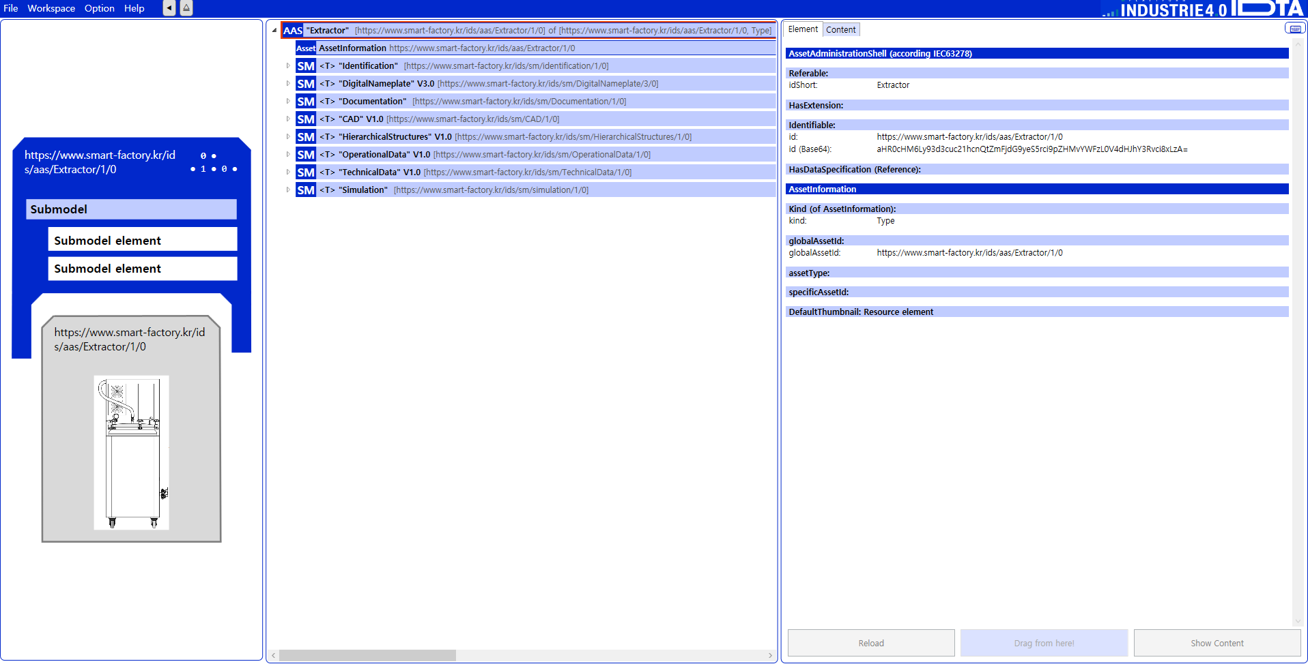

그림 Extractor Submodel 개요

|  |  |  |  |
| --- | --- | --- | --- |
| **Submodel명** | **설명** | **내용 예시** | **비고** |
| Identification | 제품과 제조사에 대한 일반적인 정보 | Asset ID, 제조사 이름 |  |
| Documentation | 제품의 브로셔, 설치/시운전/유지보수 매뉴얼 등 다양한 문서 정보 | 사용자 매뉴얼, 제품 카탈로그 |  |
| TechnicalData V1.0 | 제품의 기술적인 사양서, 데이터시트 정보 | 기술적 사양, 기능적 특성 |  |
| OperationalData V1.0 | 자산의 운영 및 성능에 대한 실시간 데이터 및 상태 정보를 포함 | 실시간 상태 정보, 성능 데이터(논리 노드, 데이터 객체) |  |
| HierarchicalStructures V1.0 | 컴포넌트의 조합으로 구성된 제품의 계층적 구성을 포함한 정보 | 물리적 구성 요소, BoM |  |
| DigitalNameplate V3.0 | 제품에 대한 분류 정보, 제조사 정보 등 제품에 대한 기본 정보. 제품의 인증 마킹 정보 등이 포함 | 시리얼번호, 제조 날짜, 인증마크 |  |
| CAD V1.0 | 제품의 도면 정보 | 자산의 CAD 데이터, 3D 모델 |  |
| Simulation | 가상 환경에서 제품의 동작을 시뮬레이션하여 운영 효율성, 최적화 가능성, 문제 발생 시 예측 등을 분석하기 위한 정보 | 시뮬레이션 제목, 주소, 관련 툴 |  |

표 참조모델의 Submodels 개요

1. **DigitalNameplate submodel의 하위 SubmodelCollection, Property는 다음과 같이 구성된다.**

|  |
| --- |
| 그림 DigitalNameplate submodel 개요 |
|  |

표 DigitalNameplate submodel 개요

|  |  |  |  |  |  |
| --- | --- | --- | --- | --- | --- |
| **SMC**  **01** | **SMC**  **02** | **idShort** | | **SemanticID** | **설명** |
| - | - | Prop | URIOfTheProduct | 0173-1#02-AAY811#001 | address on the world wide web (Uniform Resource Locator) of the product documents  제품 문서의 월드 와이드 웹 주소 (Uniform Resource Locator) |
| - | - | MLP | ManufacturerName | 0173-1#02-AAO677#004 | Legally valid designation of the natural or judicial body which is directly responsible for the design, production, packaging and labeling of a product in respect to its being brought into the market.  제품을 설계, 생산, 포장 및 라벨링하여 시장에 출시하는 데 직접적으로 책임이 있는 자연인 또는 법인에 대한 법적으로 유효한 명칭 |
| - | - | MLP | ManufacturerProductDesignation | 0173-1#02-AAW338#003 | Product designation as given by the manufacturer. Short description of the product, product group or function (short text) in common language.  일반적인 언어로 제공된 제조업체가 제공한 제품 명칭. 제품, 제품군 또는 기능에 대한 간단한 설명(짧은 텍스트) |
| - | - | MLP | ManufacturerProductRoot | 0173-1#02-AAU732#003 | Top level of a 3 level manufacturer specific product hierarchy  제조업체 고유 제품 계층 구조의 최상위 레벨. |
| - | - | MLP | ManufacturerProductFamily | 0173-1#02-AAU731#003 | 2nd level of a 3 level manufacturer specific product hierarchy  제조업체 고유 제품 계층 구조의 2번째 레벨 |
| - | - | Prop | ManufacturerProductType | 0173-1#02-AAO057#004 | Characteristic to differentiate between different products of a product family or special variants  제품 계열 또는 특정 변형 간의 차별화를 나타내는 특성 |
| - | - | Prop | OrderCodeOfManufacturer | 0173-1#02-AAO227#004 | By manufactures issued unique combination of numbers and letters used to identify the device for ordering  제조업체가 발행한 주문을 위한 장치 식별에 사용되는 고유한 숫자 및 문자 조합 |
| - | - | Prop | ProductArticleNumberOfManufacturer | 0173-1#02-AAO676#005 | unique product identifier of the manufacturer  제조업체의 고유 제품 식별자 |
| - | - | Prop | SerialNumber | 0112/2///61987#ABA951#009 | unique combination of numbers and letters used to identify the device once it has been manufactured  제조된 후 장치를 식별하는 데 사용되는 고유한 숫자 및 문자 조합 |
| - | - | Prop | YearOfConstruction | 0173-1#02-AAP906#003 | Year as completion date of object  완료 연도 |
| - | - | Prop | DateOfManufacture | 0173-1#02-AAR972#004 | Date from which the production and / or development process is completed or from which a service is provided completely  생산 및/또는 개발 프로세스가 완료되었거나 서비스가 완전히 제공된 날짜 |
| - | - | Prop | HardwareVersion | 0173-1#02-AAN270#004 | Version of the hardware supplied with the device  장치와 함께 제공되는 하드웨어 버전 |
| - | - | Prop | FirmwareVersion | 0173-1#02-AAM985#004 | Version of the firmware supplied with the device  장치와 함께 제공되는 펌웨어 버전 |
| - | - | Prop | SoftwareVersion | 0173-1#02-AAM737#004 | Version of the software used by the device  장치와 함께 제공되는 소프트웨어 버전 |
| - | - | Prop | CountryOfOrigin | 0173-1#02-AAO259#007 | Country where the product was manufactured  제품이 제조된 국가 |
| - | - | Prop | UniqueFacilityIdentifier | https://www.smart-factory.kr/ids/cd/262913-334450-238877-133734 | unique string of characters for the identification of locations or buildings involved in a product’s value chain or used by actors involved in a product’s value chain  제품 value chain에 관련된 위치 또는 건물을 식별하기 위한 고유한 문자열 또는 제품 value chain에 관련된 행위자가 사용하는 문자열 |
| - | - | File | CompanyLogo | 0112/2///61987#ABP463#001 | A graphic mark used to represent a company, an organisation or a product  제품, 단체, 회사를 나타내는 마크 |
| Markings(#00) | - | Prop | MarkingName | 0112/2///61987#ABA231#009 | The name or title of the marking  표시의 이름이나 제목 |
| Prop | DesignationOfCertificateOrApproval | 0112/2///61987#ABH783#003 | alphanumeric character sequence identifying a certificate or approval  증명서나 승인서를 식별하는 영숫자 문자열 |
| Prop | IssueDate | 0112/2///61987#ABO097#001 | Date, at which the specified certificate is issued  발급된 인증서의 날짜 |
| Prop | ExpiryDate | 0112/2///61987#ABH830#002 | Date, at which the specified certificate expires  지정된 인증서가 만료되는 날짜 |
| File | MarkingFile | 0112/2///61987#ABO100#002 | The file that contains the marking image or information  표시 이미지나 정보가 들어있는 파일 |
| Prop | MarkingAdditionalText | 0112/2///61987#ABB146#007 | Any additional text or information associated with the marking  표시와 관련된 추가적인 텍스트나 정보 |
| AssetSpecificProperties |  | Prop | ArbitraryProperty | https://www.smart-factory.kr/ids/cd/123573-746586-141628-187195 | Note: Every property can be used.  Note: The idShort is arbitrary  Note: The use of a displayName is recommended.  참고: 모든 속성을 사용할 수 있음.  참고: idShort는 임의적임  참고: displayName을 사용하는 것이 좋음. |
|  | MLP | ArbitraryMLP | https://www.smart-factory.kr/ids/cd/223966-254484-260403-149331 | Note: Every multilanguage property can be used.  Note: The idShort is arbitrary  Note: The use of a displayName is recommended.  참고: 모든 다국어 속성을 사용할 수 있음.  참고: idShort는 임의적임  참고: displayName을 사용하는 것이 좋음. |
|  | File | ArbitraryFile | https://www.smart-factory.kr/ids/cd/210044-871716-211403-897634 | Note: Every file can be used.  The idShort is arbitrary  Note: The use of a displayName is recommended.  참고: 모든 파일을 사용할 수 있음.  idShort는 임의적임  참고: displayName을 사용하는 것이 좋음 |
| GuidelineSpecificProperties(#00) | Prop | GuidelineForConformityDeclaration | 0173-1#02-AAO856#006 | guideline, stipulation or legislation used for determining conformity  적합성 결정에 사용되는 지침, 규정 또는 법규 |
| Prop | GuidelineArbitraryProperty | https://www.smart-factory.kr/ids/cd/123573-746586-141628-187195 | Note: Every property can be used  Note: The idShort is arbitrary  Note: The use of a displayName is recommended  참고: 모든 속성을 사용할 수 있음  참고: idShort는 임의적임  참고: displayName을 사용하는 것이 좋음 |
| File | GuidelineArbitraryFile | https://www.smart-factory.kr/ids/cd/210044-871716-211403-897634 | Note: Every file can be used  The idShort is arbitrary  Note: The use of a displayName is recommended |
| MLP | GuidelineArbitraryMLP | https://www.smart-factory.kr/ids/cd/223966-254484-260403-149331 | Note: Every multilanguage property can be used  Note: The idShort is arbitrary  Note: The use of a displayName is recommended  참고: 모든 다국어 속성을 사용할 수 있음  참고: idShort는 임의적임  참고: displayName을 사용하는 것이 좋음 |

**나. Identification submodel의 하위 SubmodelCollection, Property는 다음과 같이 구성된다.**

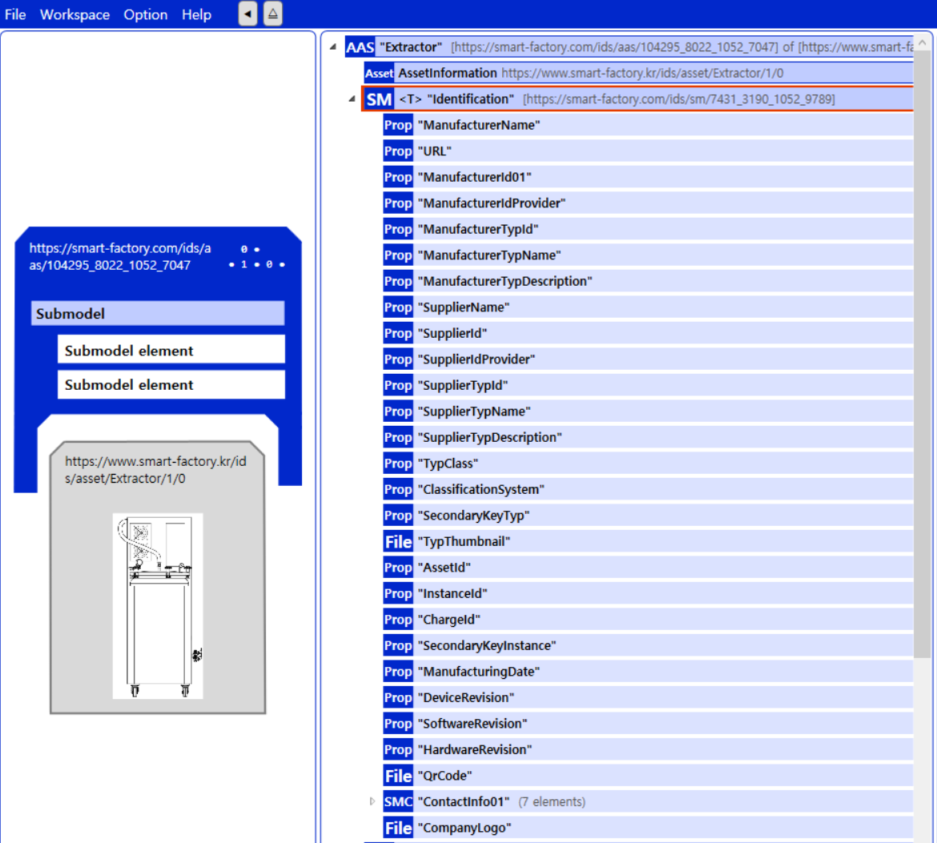

|  |
| --- |
| 그림 25 Identification submodel 개요 |

표 Identification submodel 개요-1

|  |  |  |  |
| --- | --- | --- | --- |
| **idShort** | | **SemanticID** | **설명** |
| Prop | ManufacturerName | 0173-1#02-AAO677#004 | The company's name that makes the product.  제품을 만드는 회사 이름 |
| Prop | ManufacturerId01 | 0173-1#02-AAY812#003 | internationally unique identification number for the manufacturer of the device or the product and for the physical location  장치 또는 제품 제조업체와 물리적 위치에 대한 국제 고유 식별 번호 |
| Prop | ManufacturerIdProvider | 0173-1#02-AAP796#006 | DUNS-no., supplier number, or other number as identifier of an offeror or supplier of the identification  DUNS 번호, 공급업체 번호 또는 식별 제공자 또는 공급업체의 식별자로 사용되는 기타 번호 |
| Prop | ManufacturerTypId | 0173-1#02-AAO676#005 | unique product identifier of the manufacturer  제조업체의 고유 제품 식별자 |
| Prop | ManufacturerTypName | 0173-1#02-AAW338#003 | Short description of the product  제품에 대한 간단한 설명 |
| Prop | ManufacturerTypDescription | 0173-1#02-AAU734#003 | Description of the product, it's technical features and implementation if needed  제품 설명, 기술적 특징 및 필요한 경우 구현 |
| Prop | SupplierName | 0173-1#02-AAO735#005 | name of supplier which provides the customer with a product or a service  고객에게 제품이나 서비스를 제공하는 공급자 이름 |
| Prop | SupplierId | 0173-1#02-AAY813#003 | internationally unique identification number for the supplier of the device or the product and for the physical location  장치 또는 제품 공급업체와 물리적 위치에 대한 국제 고유 식별 번호 |
| Prop | SupplierIdProvider | https://www.smart-factory.kr/ids/cd/7183_0272_7091_7264 | The unique identifier for the supplier.  공급업체의 고유 식별자 |
| Prop | SupplierTypId | 0173-1#02-AAO736#006 | unique product order identifier of the supplier  공급자의 고유한 제품 주문 식별자 |
| Prop | SupplierTypName | 0173-1#02-AAM551#004 | Short description of the product  제품에 대한 간단한 설명 |
| Prop | SupplierTypDescription | 0173-1#02-AAU730#003 | Description of the product, it's technical features and implementation if needed  제품 설명, 기술적 특징 및 필요한 경우 구현 |
| Prop | TypClass | 0173-1#02-AAU731#003 | Class of type or category  유형이나 카테고리의 부류 |
| Prop | ClassificationSystem | https://www.smart-factory.kr/ids/cd/4135_0272_7091_2192 | system used to categorize products or information.  제품이나 정보를 분류하는데 사용되는 시스템 |
| Prop | SecondaryKeyTyp | https://www.smart-factory.kr/ids/cd/3175_0272_7091_0469 | type of key used for additional data categorization  추가 데이터 분류에 사용되는 키 유형 |
| File | TypThumbnail | https://www.smart-factory.kr/ids/cd/4401_1272_7091_3437 | small preview image representing a type or category.  유형이나 카테고리를 나타내는 작은 미리보기 이미지. |
| Prop | AssetId | https://www.smart-factory.kr/ids/cd/7373_4082_7091_2893 | A unique identifier for an asset.  자산의 고유 식별자 |
| Prop | InstanceId | https://www.smart-factory.kr/ids/cd/9544_4082_7091_8596 | A unique code for an instance or version of an asset.  자산의 인스턴스나 버전을 위한 고유 코드 |
| Prop | ChargeId | 0173-1#02-AAQ196#003 | Number assigned by the manufacturer of a material to identify the manufacturer's batch  제조업체의 배치를 식별하기 위해 자재 제조업체가 할당한 번호 |
| Prop | SecondaryKeyInstance | https://www.smart-factory.kr/ids/cd/3195_4082_7091_9039 | An additional unique identifier for an asset instance.  자산 인스턴스의 추가 고유 식별자 |
| Prop | ManufacturingDate | 0173-1#02-AAR972#004 | Date from which the production and / or development process is completed or from which a service is provided completely  생산 및/또는 개발 프로세스가 완료되거나 서비스가 완전히 제공되는 날짜 |
| Prop | DeviceRevision | https://www.smart-factory.kr/ids/cd/4370_5082_7091_1975 | an updated version of Device  업데이트된 버전의 장치 |
| Prop | SoftwareRevision | https://www.smart-factory.kr/ids/cd/2190_5082_7091_3557 | an updated version of Software  소프트웨어의 업데이트된 버전 |
| Prop | HardwareRevision | https://www.smart-factory.kr/ids/cd/3401_5082_7091_6886 | a modified version or modification of Hardware for Problem correction  문제 해결을 위한 하드웨어 수정 또는 수정 |
| File | QrCode | https://www.smart-factory.kr/ids/cd/3121_5082_7091_1060 | a two-dimensional barcode that stores information, easily scannable by smartphones and other devices 정보를 저장하여 스마트폰 등으로 쉽게 스캔할 수 있는 2차원 바코드 |
| File | CompanyLogo | https://www.smart-factory.kr/ids/smc/contactinfo/1/0 | a symbol made up of text and images that identifies a business  비즈니스를 식별하는 텍스트와 이미지로 구성된 기호 |
| Prop | URL | 0173-1#02-AAO694#003 | stated as link to a home page. The home  page is the starting page or table of contents  of a web site with offerings. It usually has the name index.htm or index.html  홈페이지 링크로 명시. 제공 사항이 포함된 웹 사이트의 시작 페이지 또는 목차 |

표 Identification submodel 개요-2

|  |  |  |  |  |  |
| --- | --- | --- | --- | --- | --- |
| **SMC01** | **SMC02** | **idShort** | | **SemanticID** | **설명** |
| ContactInfo01 | - | Prop | Name | 0173-1#02-AAO677#004 | name of supplier which provides the customer with a product or a service  고객에게 제품이나 서비스를 제공하는 공급자 이름 |
| - | Prop | Role | https:// www.smart-factory.kr/ids/cd/3121_5082_7091_9060 | The specific part or function they have in the context  맥락에 따른 특정 역할 또는 기능 |
| PhysicalAddress | Prop | CountryCode | 0173-1#02-AAO730#003 | agreed upon symbol for unambiguous identification of a country  국가를 명확하게 식별하기 위해 합의된 기호 |
| Prop | Street | https://www.smart-factory.kr/ids/cd/3121_5082_7091_9061 | The street part of an address  주소의 거리 부분 |
| Prop | PostalCode | https://www.smart-factory.kr/ids/cd/3121_5082_7091_9062 | The code for mail delivery within their area  해당 지역 내 우편 배송을 위한 코드 |
| Prop | City | https://www.smart-factory.kr/ids/cd/3121_5082_7091_9063 | The city part of an address  주소의 도시 부분 |
| Prop | StateCounty | https://www.smart-factory.kr/ids/cd/3121_5082_7091_9064 | The state or county part of an address  주소의 주 또는 군 부분 |
| - | Prop | Email | https://www.smart-factory.kr/ids/cd/3121_5082_7091_9065 | The electronic mailing address  전자 메일 주소 |
| - | Prop | URL | 0173-1#02-AAO694#003 | stated as link to a home page. The home page is the starting page or table of contents of a web site with offerings. It usually has the name index.htm or index.html  홈페이지 링크로 명시. 제공 사항이 포함된 웹 사이트의 시작 페이지 또는 목차. 일반적으로 이름은 index.htm 또는 index.html |
| - | Prop | Phone | https://www.smart-factory.kr/ids/cd/2271_3071_3052_5239 | The telephone contact number  전화 연락처 번호 |
| - | Prop | Fax | https://www.smart-factory..kr/ids/cd/6271_3071_3052_5976 | The number used for sending/receiving documents electronically  팩스 번호 |

**다. HierarchicalStructures submodel의 하위 SubmodelCollection, Property는 다음과 같이 구성된다.**

|  |
| --- |
| 그림 HierarchicalStructures submodel 개요 |

표 HierarchicalStructures submodel 개요

|  |  |  |  |
| --- | --- | --- | --- |
| **idShort** | | **SemanticID** | **설명** |
| ENT | EntryNode | https://www.smart-factory.kr/ids/ent/entryNode/1/0 | Base entry point for the Entity tree in this Submodel, this must be a Self-managed Entity reflecting the Assets administrated in the AAS this Submodel is part of.  이 서브모델에서 엔터티 트리의 기본 진입점, AAS의 일부인 이 서브모델에서 관리되는 자산을 반영하는 자체 관리 엔터티여야 함 |
| Prop | ArcheType | https://www.smart-factory.kr/ids/cd/5762_CB3B_89A3_5A65 | ArcheType of the Submodel, there are three allowed enumeration entries: 1. “Full”, 2. “OneDown” and 3. “OneUp”. 서브모델의 기본 형태로, 1. "Full", 2. "OneDown", 3. "OneUp". 중 1 |

○ EntryNode Entity는 다음과 같이 구성된다.

표 EntryNode Entity 개요

|  |  |  |  |  |
| --- | --- | --- | --- | --- |
| **ENT** | **idShort** | | **SemanticID** | **설명** |
| EntryNode | ENT | Node | https://www.smart-factory.kr/ids/cd/D5C3_8CF9_9BCD_8987 | The Entity Node can be a co-managed or self-managed entity representing an asset in the hierarchical structure  엔터티 노드는 계층 구조에서 자산을 나타내는 공동 관리 또는 자체 관리 엔터티 |
| Rel | SameAs | https://www.smart-factory.kr/ids/cd/3D71_04E6_62EA_8E79 | Reference between two Entities in the same Submodel or across Submodels  동일한 서브모델 내 또는 서브모델 간의 두 엔터티 간 참조 |
| Rel | IsPartOf | https://www.smart-factory.kr/ids/cd/6E4F_E7F0_67E0_6566 | Modelling of logical connections between components and sub-components. Either this or "HasPart" must be used, not both  구성 요소와 하위 구성 요소 간의 논리적 연결 모델링. "HasPart" 또는 이를 사용해야 하며, 둘 다 사용할 수 없음 |
| Rel | HasPart | https://www.smart-factory.kr/ids/cd/D86B_B2EF_AB2A_772E | Modelling of logical connections between components and sub-components. Either this or "IsPartOf" must be used, not both  구성 요소와 하위 구성 요소 간의 논리적 연결 모델링. "IsPartOf" 또는 이를 사용해야 하며, 둘 다 사용할 수 없음 |
| Prop | BulkCount | https://www.smart-factory.kr/ids/cd/B0ED_2560_8F5C_CC84 | To be used if bulk components are referenced, e.g., a 10x M4x30 screw.  대량 구성 요소가 참조되는 경우에 사용, 예: 10개의 M4x30 나사 |

**라. TechnicalData V1.0 submodel의 하위 SubmodelCollection, Property는 다음과 같이 구성된다.**

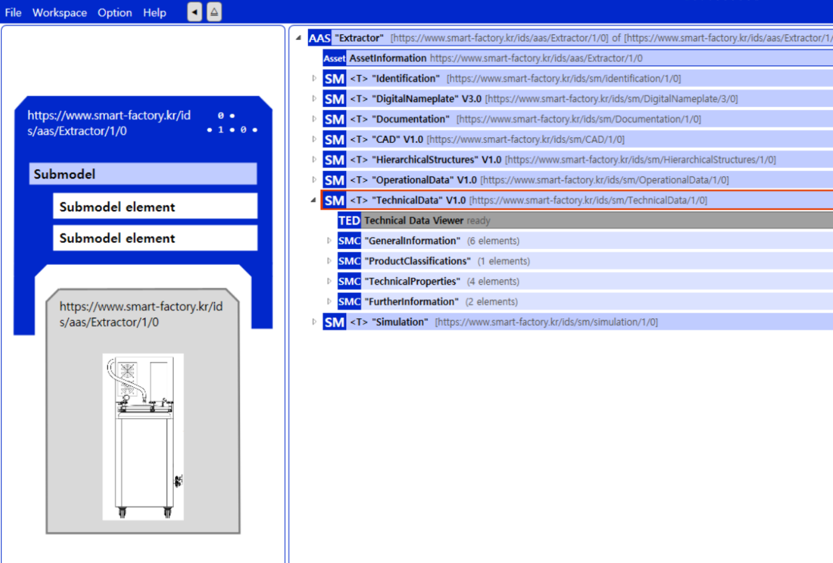

그림 TechnicalData V1.0 submodel 개요

표 TechnicalData V1.0 submodel

|  |  |  |  |
| --- | --- | --- | --- |
| **Submodel** | **SMC01** | **SMC02** | **설명** |
| TechnicalData Submodel | GeneralInformation | - | general information  일반 정보 |
| ProductClassifications | ProductClassificationItem | Product classifications by association of product classes with common classification systems.  표준 분류 시스템과의 제품 클래스 연관을 통한 제품 분류. |
| TechnicalProperties | SystemIntegration | Integration features for seamless interaction with other systems, aimed at enhancing operational efficiency  다른 시스템과의 원활한 상호 작용을 위한 통합 기능으로, 운영 효율성을 향상시키는 항목 |
| MaintenanceAndReliability | Features that monitor equipment health, alert for maintenance, and ensure long-term reliability  장비 상태를 모니터링하고 유지보수를 경고하며 장기적인 신뢰성을 보장하는 기능 |
| EnvironmentalSpecifications | Conditions like temperature, humidity, power consumption, and noise that ensure optimal operation  장비가 최적의 상태로 작동할 수 있는 온도, 습도, 전력 소비, 소음 수준 등 |
| SafetyAndCompliance | Features ensuring that the equipment meets safety standards and regulatory requirements for safe operation  장비가 안전 기준 및 규제 요구 사항을 충족하여 안전하게 작동할 수 있도록 보장하는 기능 |
| FurtherInformation | - | - |

**라-1. GeneralInformation, ProductClassification SubmodelCollection 내의 Property는 다음과 같다.**

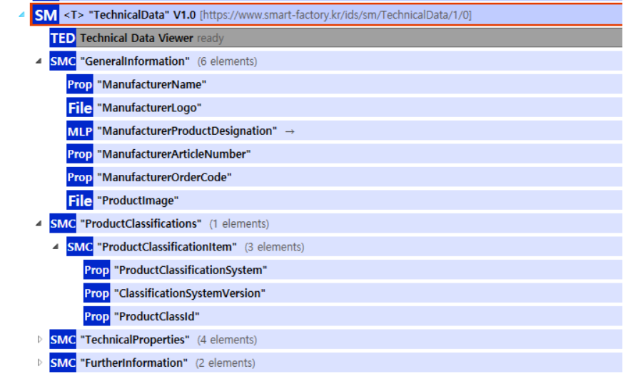

그림 GeneralInformation, ProductClassification 개요

표 GeneralInformation, ProductClassification SubmodelCollection 개요

|  |  |  |  |  |  |
| --- | --- | --- | --- | --- | --- |
| **SMC01** | **SMC02** | **idShort** | | **SemanticID** | **설명** |
| GeneralInformation | - | Prop | ManufacturerName | 0173-1#02-AAO677#004 | Legally valid designation of the natural or judicial body which is directly responsible for the design, production, packaging and labeling of a product in respect to its being brought into the market  제품을 설계, 생산, 포장 및 라벨링하여 시장에 출시하는 데 직접적으로 책임이 있는 자연인 또는 법인에 대한 법적으로 유효한 명칭 |
| - | File | ManufacturerLogo | https://www.smart-factory.kr/ids/cd/7335_45A0_D407_4BDC | Imagefile for logo of manufacturer provided in common format (.png, .jpg)  제조사의 로고 파일(.png, .jpg) |
| - | MLP | ManufacturerProductDesignation | 0173-1#02-AAW338#003 | Product designation as given by the manufacturer. Short description of the product, product group or function (short text) in common language  일반적인 언어로 제공된 제조업체가 제공한 제품 명칭. 제품, 제품군 또는 기능에 대한 간단한 설명(짧은 텍스트) |
| - | Prop | ManufacturerArticleNumber | 0173-1#02-AAO676#005 | Unique product identifier of the manufacturer  제조업체의 고유한 제품 식별자 |
| - | Prop | ManufacturerOrderCode | 0173-1#02-AAO227#004 | By manufactures issued unique combination of numbers and letters used to identify the device for ordering  주문을 위해 장치를 식별하는 숫자와 문자로 구성된 고유한 조합 |
| - | File | ProductImage | https://www.smart-factory.kr/ids/cd/306A_40D9_4FC5_5B98 | Image file for associated product provided in common format (.png, .jpg  관련 제품의 이미지 (.png, .jpg) |
| ProductClassification | ProductClassificationItem | Prop | ProductClassificationSystem | https://www.smart-factory.kr/ids/cd/464A_8A05_D21C_5096 | Common name of the classification system 분류 시스템 이름 |
| Prop | ClassificationSystemVersion | https://www.smart-factory.kr/ids/cd/2719_D7DE_A3F8_017E | Common version identifier of the used classification system, in order to distinguish different version of the property dictionary  속성 사전의 다른 버전을 구분하기 위한 사용된 분류 시스템의 공통 버전 식별자 |
| Prop | ProductClassId | https://www.smart-factory.kr/ids/cd/3B92_C67D_07D2_899B | Class of the associated product or industrial equipment in the classification system. According to the notation of the system  분류 시스템에서 연관된 제품 또는 산업 장비의 클래스, 해당 시스템의 표기법에 따름 |

**라-2. TechnicalProperties SubmodelCollection 내의 Property는 다음과 같다 (SMC01 : TechnicalProperties 열 생략)**

|  |
| --- |
| 그림 TechnicalProperties SubmodelCollection 개요 |

표 TechnicalProperties SubmodelCollection 개요

|  |  |  |  |  |  |
| --- | --- | --- | --- | --- | --- |
| **SMC02** | **SMC03** | **idShort** | | **SemanticID** | **설명** |
| SystemIntegration |  | Prop | MESIntegration | https://www.smart-factory.kr/ids/cd/2D86_EB50_18A9_70DC | Compatibility with Manufacturing Execution Systems (MES) for real-time production data integration  제조 실행 시스템(MES)과의 실시간 생산 데이터 통합 호환성 |
|  | Prop | SupportedProtocols | https://www.smart-factory.kr/ids/cd/6F3E_6208_30E6_0EE6 | List of supported communication protocols for seamless integration with other equipment and systems  다른 장비 및 시스템과의 원활한 통합을 위한 지원 통신 프로토콜 목록 |
|  | Prop | IoTConnectivity | https://www.smart-factory.kr/ids/cd/3B58_C2BA_C926_7193 | Internet of Things (IoT) capability for remote data collection and advanced analytics  원격 데이터 수집 및 고급 분석을 위한 사물 인터넷(IoT) 연결 기능 |
| MaintenanceAndReliability |  | Prop | SelfDiagnosticSystem | https://www.smart-factory.kr/ids/cd/2C85_B5B6_86D7_F08F | System capable of detecting internal issues and providing diagnostic information automatically  내부 문제를 감지하고 진단 정보를 자동으로 제공하는 시스템 |
|  | Prop | PreventiveMaintenanceAlerts | https://www.smart-factory.kr/ids/cd/CCBA_103A_71A3_A664 | The system's capability to provide alerts for scheduled preventive maintenance to ensure the machine operates optimally and minimize downtime  한글: 시스템이 예정된 예방 정비 알림을 제공하여 기계가 최적의 상태로 작동하도록 하고 가동 중지 시간을 최소화하는 기능 |
|  | Prop | MeanTimeBetweenFailures | https://www.smart-factory.kr/ids/cd/EAA1_CDAB_2F5A_3BF1 | The average time the system operates without any failure occurring 시스템이 고장 없이 작동하는 평균 시간 |
|  | Prop | MeanTimeToRepair | https://www.smart-factory.kr/ids/cd/CB67_6AE4_80D1_350F | The average time taken to repair the system and restore its operation after a failure 고장 후 시스템을 수리하고 작동을 복구하는 데 걸리는 평균 시간 |
| EnvironmentalSpecifications |  | Prop | OperatingTemperature | https://www.smart-factory.kr/ids/cd/796D_8C5E_A7F2_DF20 | Range of temperatures in which the equipment can operate effectively  장비가 효과적으로 작동할 수 있는 온도 범위 |
|  | Prop | HumidityRange | https://www.smart-factory.kr/ids/cd/B2D7_8CB5_DCCA_7828 | The range of ambient humidity levels within which the system can operate effectively 시스템이 효과적으로 작동할 수 있는 주변 습도의 범위 |
|  | Prop | PowerConsumption | https://www.smart-factory.kr/ids/cd/1B8A_DA9E_733C_C49D | Amount of electrical power consumed during normal operation  정상 작동 중 소모되는 전력량 |
|  | Prop | NoiseLevel | https://www.smart-factory.kr/ids/cd/792E_6DDA_8311_8AE5 | The sound level produced by the system during its operation, typically measured in decibels (dB) 시스템이 작동 중에 발생시키는 소음 수준, 일반적으로 데시벨(dB)로 측정 |
| SafetyAndCompliance |  | Prop | EmergencyStopFunction | https://www.smart-factory.kr/ids/cd/DCF2_3207_9DB4_5DF0 | The capability to immediately halt the system's operation in case of an emergency 비상 시 시스템 작동을 즉시 멈출 수 있는 기능 |
|  | Prop | SafetyInterlockSystem | https://www.smart-factory.kr/ids/cd/78FD_E89F_A8D8_FA54 | A safety mechanism that prevents the system from operating under unsafe conditions 시스템이 안전하지 않은 조건에서 작동하지 않도록 방지하는 안전 메커니즘 |
| ExtractionProcessDesign |  | Prop | ExtractionMethod | https://smart-factory.com/ids/cd/205385_6062_3052_6259 | Extraction method 추출 방식 |
|  | Prop | MaxExtractionVolume | https://smart-factory.com/ids/cd/202185_6062_3052_6540 | Maximum extraction capacity 최대 추출 가능량 |
|  | Prop | TypicalProcessingTime | https://smart-factory.com/ids/cd/209285_6062_3052_5437 | Typical extraction time 일반적인 추출 시간 |
|  | Prop | SolventType | https://smart-factory.com/ids/cd/203385_6062_3052_1621 | Available primary solvents 사용 가능한 주요 용매 |
| PressureAndSafetyMechanisms |  | Prop | MaxOperatingPressure | https://smart-factory.com/ids/cd/201585_6062_3052_9224 | Maximum operating pressure 최대 작동 압력 |
|  | Prop | PressureReliefValveType | https://smart-factory.com/ids/cd/208385_6062_3052_2296 | Type of pressure relief device 압력 방출장치 종류 |
|  | Prop | VacuumSupport | https://smart-factory.com/ids/cd/201485_6062_3052_6934 | Vacuum support availability 진공 상태 지원 여부 |
|  | Prop | OverpressureAlarmSupport | https://smart-factory.com/ids/cd/206485_6062_3052_4684 | Overpressure alarm function included 과압 경보 기능 탑재 여부 |

**라-3 FurtherInformation SubmodelCollection 내의 Property는 다음과 같다**

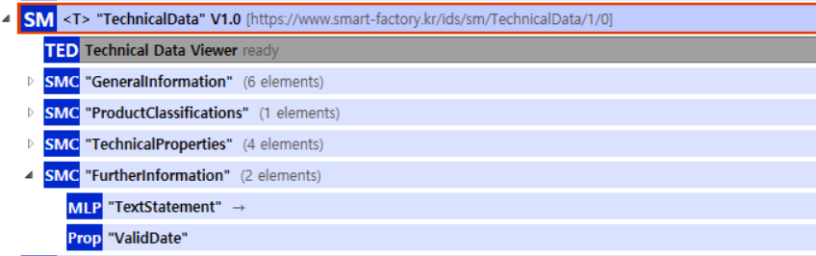

그림 FurtherInformation 개요

표 FurtherInformation SubmodelCollection 개요

|  |  |  |  |  |  |
| --- | --- | --- | --- | --- | --- |
| **SMC01** | **SMC02** | **idShort** | | **SemanticID** | **설명** |
| FurtherInformation | - | MLP | TextStatement | https://www.smart-factory.kr/ids/cd/F93A_6E57_767E_BEB6 | Statement by the manufacturer in text form, e.g. scope of validity of the statements, scopes of application, conditions of operation.  제조업체의 텍스트 형식의 설명, 예를 들어 진술의 유효 범위, 적용 범위, 작동 조건 |
| - | Prop | ValidDate | https://www.smart-factory.kr/ids/cd/9050_3323_C0F1_A121 | Denotes a date on which the data specified in the Submodel was valid from for the associated asset.  관련 자산에 대해 서브모델에 명시된 데이터가 유효한 날짜 |

**마. CAD submodel의 하위 SubmodelCollection, Property는 다음과 같이 구성된다.**

|  |
| --- |
| 그림 CAD submodel 개요 |
|  |

표 CAD submodel 개요

|  |  |  |  |  |
| --- | --- | --- | --- | --- |
| **SMC01** | **idShort** | | **SemanticID** | **설명** |
| MCAD | File | File | https://www.smart-factory.kr/ids/cd/9050_3323_C0F1_A121 | Cad file describing the entire path  Cad 파일 |
| Prop | FileName | https://www.smart-factory.kr/ids/cd/DE8D_5D65_6544_8865 | Name of CAD File. Include extensions 확장자를 포함한 Cad 파일 이름 |
| Prop | FileSize | https://www.smart-factory.kr/ids/cd/1138_0974_62EC_42CC | Size of CAD File. (bytes, KB, MB ...) CAD 파일 용량 |
| Prop | FileNumber | https://www.smart-factory.kr/ids/cd/ABAD_B23A_34CB_A6D3 | The number of CAD File(s)  CAD 파일 번호 |
| ECAD | File | File | https://www.smart-factory.kr/ids/cd/9050_3323_C0F1_A121 | Cad file describing the entire path  Cad 파일 |
| Prop | FileName | https://www.smart-factory.kr/ids/cd/DE8D_5D65_6544_8865 | Name of CAD File. Include extensions 확장자를 포함한 Cad 파일 이름 |
| Prop | FileSize | https://www.smart-factory.kr/ids/cd/1138_0974_62EC_42CC | Size of CAD File. (bytes, KB, MB ...) CAD 파일 용량 |
| Prop | FileNumber | https://www.smart-factory.kr/ids/cd/ABAD_B23A_34CB_A6D3 | The number of CAD File(s)  CAD 파일 번호 |

**바. OperatingData submodel의 하위 SubmodelCollection, Property는 다음과 같이 구성된다.**

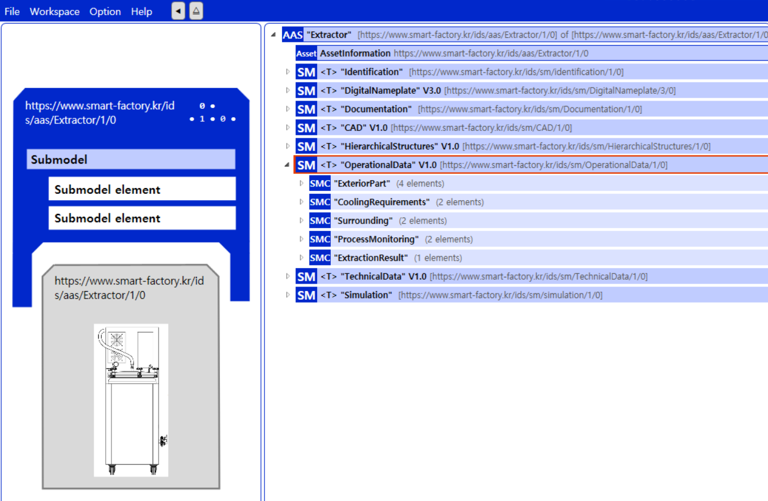

그림 OperatingData submodel 개요

**바-1. OperatingData submodel의 하위 SubmodelCollection 의, Property는 다음과 같이 구성된다.**

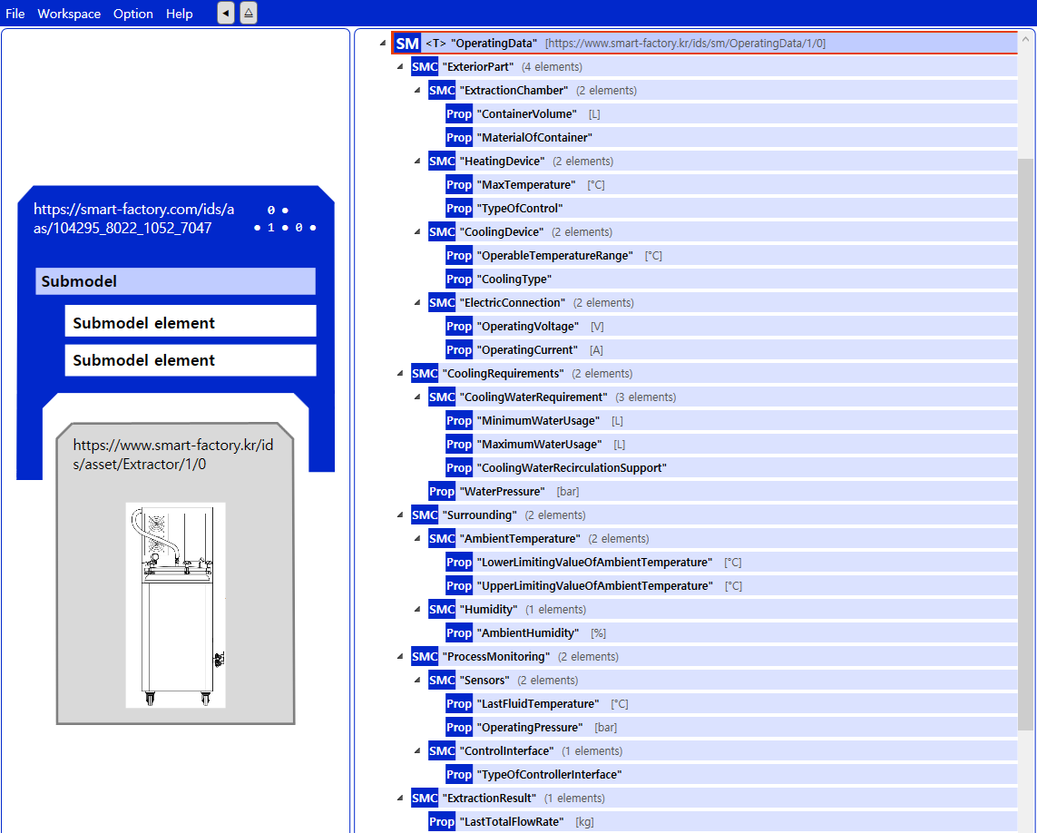

그림 OperatingData submodel 하위 SubmodelCollection, Property

표 OperatingData submodel

|  |  |  |  |  |  |
| --- | --- | --- | --- | --- | --- |
| **SMC01** | **SMC02** | **idShort** | | **SemanticID** | **설명** |
| ExteriorPart | ExtractionChamber | Prop | ContainerVolume | 0173-1#02-AAG923#004 | Specification of the capacity of the container  용기의 용량 사양 |
| Prop | MaterialOfContainer | 0173-1#02-AAO746#007 | Designation of substances/working materials for production of container  용기 제작에 사용되는 물질/작업 재료 지정 |
| HeatingDevice | Prop | MaxTemperature | 0173-1#02-AAF584#005 | Maximum value of physical and thermodynamical state variable temperature dimensioned for an operational medium  작동 매체의 최대 물리적 및 열역학적 온도 값 |
| Prop | TypeOfControl | 0173-1#02-AAD885#010 | Type of control  제어 유형 |
| CoolingDevice | Prop | OperableTemperatureRange | 0112/2///61360_4#AFD025#001 | Range of temperature as measured on the enclosure surface by minimum and maximum values, within which the crystal unit can operate without incurring permanent damage to its function  장치가 손상 없이 작동할 수 있는 외부 표면 온도의 최소 및 최대 범위 |
| Prop | CoolingType | 0173-1#02-BAE122#009 | Summary of various types of cooling, for use as search criteria that limit a selection  선택을 제한하는 검색 기준으로 사용되는 다양한 냉각 방식 요약 |
| ElectricConnection | Prop | OperatingVoltage | 0112/2///61360_4#AAE842#001 | Peak-to-peak value of the ac square wave voltage applied to a liquid crystal display, as a variable  액정 디스플레이에 적용된 교류 사각파 전압의 피크 투 피크 값 |
| Prop | OperatingCurrent | 0173-1#02-AAI426#005 | Manufacturer's value of the current, which is or must be present during operation of the system or of system parts  시스템 또는 부품 작동 중 요구되거나 존재해야 하는 전류의 제조사 제공 값 |
| CoolingRequirements | CoolingWaterRequirement | Prop | MinimumWaterUsage | https://smart-factory.com/ids/cd/109411_6022_1052_7480 | The minimum amount of water required for proper cooling operation (liters)  적절한 냉각 작동에 필요한 최소 물 양 (리터) |
| Prop | MaximumWaterUsage | https://smart-factory.com/ids/cd/102184_6032_1052_9447 | The maximum amount of water allowed to be used for cooling without exceeding system limits (liters)  시스템 한도를 초과하지 않고 사용할 수 있는 냉각수의 최대 양 (리터) |
| Prop | CoolingWaterRecirculationSupport | https://smart-factory.com/ids/cd/102511_6022_1052_7806 | Indicates whether the cooling water can be recirculated and reused in the system  냉각수가 시스템에서 재순환 및 재사용 가능한지 여부 |
|  | Prop | WaterPressure | 0112/2///61360_4#AAF927#001 | Pressure exerted on an object being completely embedded by water  물에 완전히 잠긴 객체에 가해지는 압력 |
| Surrounding | AmbientTemperature | Prop | LowerLimitingValueOfAmbientTemperature | 0173-1#02-AAN314#006 | Lowest ambient temperature a device can or must withstand without permanent impairment of operating characteristics  장치가 작동 특성에 영구적 손상 없이 견딜 수 있는 최저 주변 온도 |
| Prop | UpperLimitingValueOfAmbientTemperature | 0173-1#02-AAN313#006 | Highest ambient temperature a device can or must withstand without permanent impairment of operating characteristics  장치가 작동 특성에 영구적 손상 없이 견딜 수 있는 최고 주변 온도 |
| Humidity | Prop | AmbientHumidity | 0173-1#02-ABC147#003 | Measured ambient humidity  측정된 주변 습도 |
| ProcessMonitoring | Sensors | Prop | LastFluidTemperature | 0173-1#02-ABC737#003 | Last determined fluid temperature measured at a specific location at a certain point in time  특정 시점에 특정 위치에서 측정된 마지막 유체 온도 |
| Prop | OperatingPressure | 0173-1#02-ABI704#002 | Pressure which arises in a system part within the operating range  작동 범위 내에서 시스템 부품에 발생하는 압력 |
| ControlInterface | Prop | TypeOfControllerInterface | 0173-1#02-BAF058#004 | A group of controller interfaces with comparable attributes in respect to method of construction and/or mode of operation  설계 방법 및 작동 방식이 유사한 제어기 인터페이스 그룹 |
| ExtractionResult |  | Prop | LastTotalFlowRate | 0173-1#02-ABC587#003 | Last determined flow rate, consisting of the pilot flow rate, internal leakage and outlet flow rate  파일럿 유량, 내부 누수 및 출구 유량으로 구성된 마지막 측정 유량 |

**사. Simulation submodel의 하위 SubmodelCollection, Property는 다음과 같이 구성된다.**

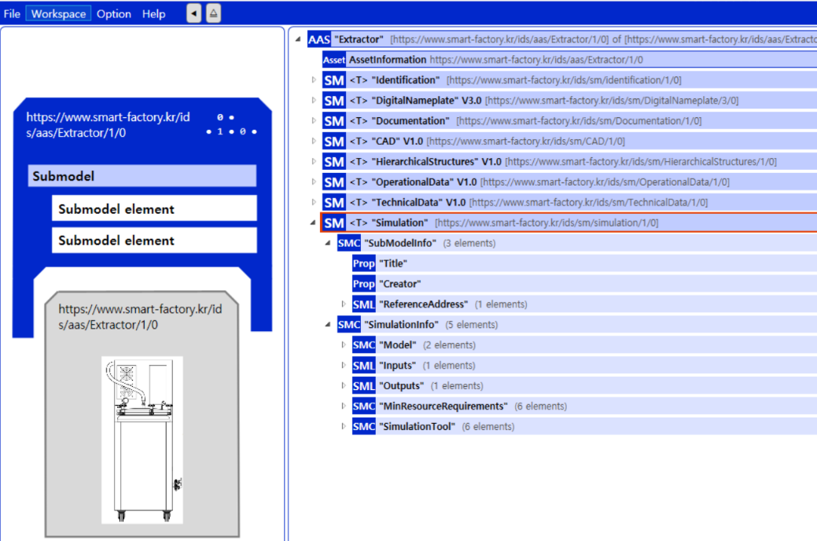

그림 Simulation submodel

**사-1. Simulation submodel의 하위 SubmodelCollection SubModelInfo의 Property는 다음과 같이 구성된다.**

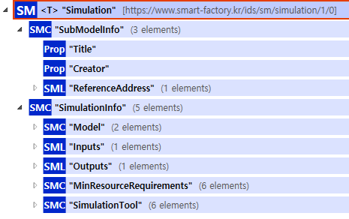

그림 Simulation submodel의 하위 SubModelInfo의 Property

표 Simulation submodel

|  |  |  |  |  |  |
| --- | --- | --- | --- | --- | --- |
| **SMC01** | **SMC02** | **idShort** | | **SemanticID** | **설명** |
| -- | - | Prop | Title | https://smart-factory.com/ids/cd/13621_5090_1052_1034 | Title  타이틀 |
| - | - | Prop | Creator | <https://smart-factory.com/ids/cd/13621_5090_1052_1035> | Creator  제작자 |
| ReferenceAddress | #00 | Prop | DockerImageID | <https://smart-factory.com/ids/cd/13621_5090_1052_1036> | DockerImageID  도커이미지일련번호 |
| Prop | Address | https://smart-factory.com/ids/cd/13621_5090_1052_1037 | Address  IP주소 |

**사-2. Simulation submodel의 하위 SimulationInfo의 SubmodelCollection, Property는 다음과 같이 구성된다.**

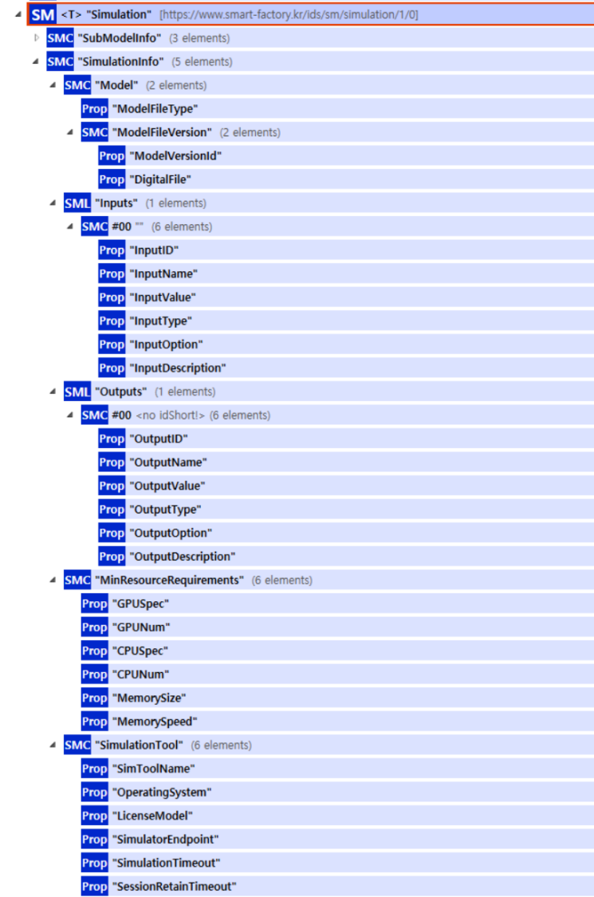

그림 SimulationInfo의 SubmodelCollection, Property

표 SimulationInfo SubmodelCollection, Property

|  |  |  |  |  |  |
| --- | --- | --- | --- | --- | --- |
| **SMC01** | **SMC02** | **idShort** | | **SemanticID** | **설명** |
| Model | - | Prop | ModelFileType | https://www.smart-factory.kr/ids/cd/3621_15090_1052_1000 | Information regarding the FMU (Functional Mock-up Unit) format based on the FMI (Functional Mock-up Interface) standard  FMI에 따른 FMU의 형식 등의 정보 제공 |
| ModelFileVersion | Prop | ModelVersionId | https://www.smart-factory.kr/ids/cd/3621_15090_1052_1001 | Version information of the simulation model, including details that distinguish different versions  버전을 구분할 수 있는 정보와 함께 시뮬레이션 모델의 버전을 제공 |
| Prop | DigitalFile | https://www.smart-factory.kr/ids/cd/3621_15090_1052_1002 | Model files associated with the simulation, such as FMU, SMD, SPP, ALP, or NLOGO formats  모델파일 (*.fmu, *.smd, *.spp, *.alp, *.nlogo) |
| Input | #00 | Prop | InputID | https://www.smart-factory.kr/ids/cd/3621_15090_1052_1003 | The identifier for input values used in the simulation  입력 값 ID |
| Prop | InputName | https://www.smart-factory.kr/ids/cd/3621_15090_1052_1004 | The name of the input value for the simulation  입력 값 이름 |
| Prop | InputValue | https://www.smart-factory.kr/ids/cd/3621_15090_1052_1005 | The specific input value to be used in the simulation  입력 값 |
| Prop | InputType | https://www.smart-factory.kr/ids/cd/3621_15090_1052_1006 | The data type of the input value (e.g., integer, float, string, etc.)  입력 값 형태 |
| Prop | InputOption | https://www.smart-factory.kr/ids/cd/3621_15090_1052_1007 | Possible options or choices for the input value  입력 값 옵션 |
| Prop | InputDescription | https://www.smart-factory.kr/ids/cd/3621_15090_1052_1008 | A description of the output value generated by the simulation  출력 값에 대한 설명 |
| Output | #00 | Prop | OutputID | https://www.smart-factory.kr/ids/cd/3621_15090_1052_1009 | The identifier for output values produced by the simulation  출력 값 ID |
| Prop | OutputName | https://www.smart-factory.kr/ids/cd/3621_15090_1052_1010 | The name of the output value generated by the simulation  출력 값 이름 |
| Prop | OutputValue | https://www.smart-factory.kr/ids/cd/3621_15090_1052_1011 | The resulting value generated by the simulation  출력 값 |
| Prop | OutputType | https://www.smart-factory.kr/ids/cd/3621_15090_1052_1012 | The data type of the output value (e.g., integer, float, string, etc.)  출력 값 형태 |
| Prop | OutputOption | https://www.smart-factory.kr/ids/cd/3621_15090_1052_1013 | Available options or configurations for the output value  출력 값 옵션 |
| Prop | OutputDescription | https://www.smart-factory.kr/ids/cd/3621_15090_1052_1014 | A description of what the output value represents or how it can be used  출력 값에 대한 설명 |
| MinResourceRequirement | - | Prop | GPUSpec | https://www.smart-factory.kr/ids/cd/3621_15090_1052_1015 | The specifications of the GPU required for running the simulation, including performance characteristics such as GPU model, architecture, and processing power  실행을 위한 GPU 스펙 |
| Prop | GPUNum | https://www.smart-factory.kr/ids/cd/3621_15090_1052_1016 | The number of GPUs required for executing the simulation  GPU 수 |
| Prop | CPUSpec | https://www.smart-factory.kr/ids/cd/3621_15090_1052_1017 | The specifications of the CPU needed to run the simulation, including details like CPU model, clock speed, and core count  실행하기 위한 CPU 스펙 |
| Prop | CPUNum | https://www.smart-factory.kr/ids/cd/3621_15090_1052_1018 | The number of CPU cores required for the simulation to run efficiently  CPU 수 |
| Prop | MemorySize | https://www.smart-factory.kr/ids/cd/3621_15090_1052_1019 | The total amount of memory (RAM) needed for the simulation to run, typically specified in gigabytes (GB)  메모리 크기 |
| Prop | MemorySpeed | https://www.smart-factory.kr/ids/cd/3621_15090_1052_1020 | The speed of the memory used for the simulation, typically measured in MHz or other relevant units  메모리 속도 |
| SimulationTool | - | Prop | SimToolName | https://www.smart-factory.kr/ids/cd/3621_15090_1052_1021 | The name of the simulation tool used to run the simulation (e.g., Simulink, Modelica, MATLAB)  시뮬레이션 툴 이름 |
| Prop | OperatingSystem | https://www.smart-factory.kr/ids/cd/3621_15090_1052_1022 | The operating system platform on which the simulation tool is running, such as c-code, Darwin64 (macOS), Linux64, or Windows64  운영시스템 (c-code, darwin64, linux64, win64) |
| Prop | LicenseModel | https://www.smart-factory.kr/ids/cd/3621_15090_1052_1023 | The type of license model for the simulation tool, such as free, perpetual, subscription-based, or volume-based licenses  라이선스 정보 (free, perpetual, subscription, volumeBased) |
| Prop | SimulatorEndpoint | https://www.smart-factory.kr/ids/cd/3621_15090_1052_1024 | The communication endpoint through which the simulation tool interacts with external systems, services, or databases  시뮬레이션 툴이 통신하는 엔드포인트 |
| Prop | SimulationTimeout | https://www/smart-factory.kr/ids/cd/3621_15090_1052_1025 | The maximum amount of time allowed for the simulation to run before it times out or stops due to exceeding time limits  시뮬레이션의 타임아웃 시간 |
| Prop | SessionRetainTimeout | https://www.smart-factory.kr/ids/cd/3621_15090_1052_1026 | The time duration for which the session is retained before it is closed or terminated due to inactivity or predefined session limits  세션을 유지하는 시간 |

**아. Documentation submodel의 하위 SubmodelCollection, Property는 다음과 같이 구성된다.**

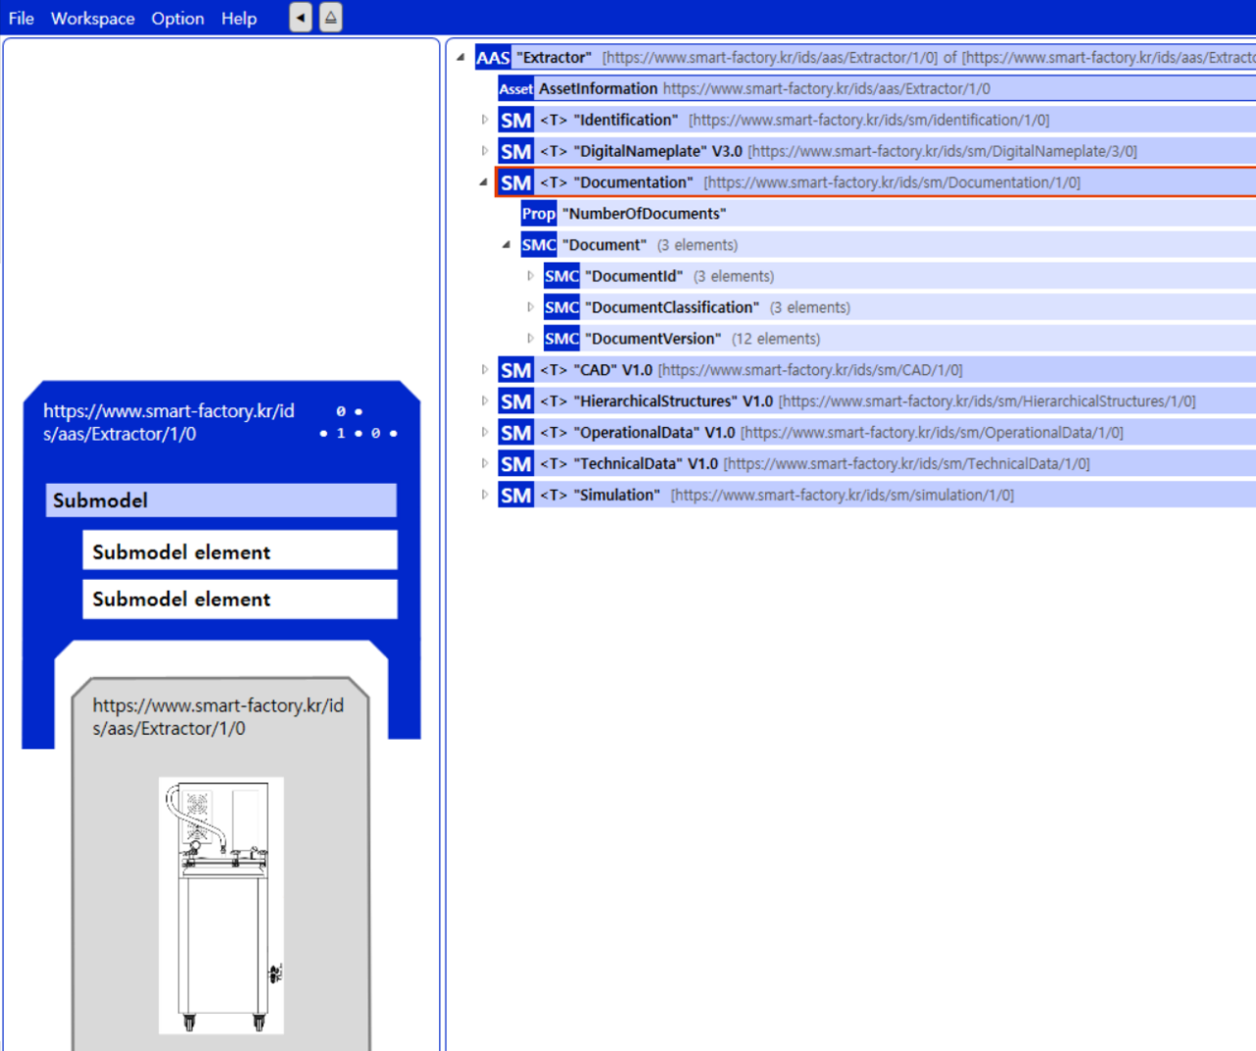

그림 37 Documentation submodel 개요

표 Documentation submodel 개요

|  |  |  |  |  |  |
| --- | --- | --- | --- | --- | --- |
| **SMC01** | **SMC02** | **idShort** | | **SemanticID** | **설명** |
| - | - | Prop | NumberOfDocuments | 0112/2///61987#ABI495#001 | The number of documents  문서의 수 |
| Document01 | DocumentId01 | Prop | DocumentDomainId | https://www.smart-factory.kr/ids/cd/427929-283610-225188-307805 | Identification of the domain in which the given DocumentIdis unique.  지정된 DocumentId가 고유한 도메인의 식별 |
| Prop | ValueId | https://www.smart-factory.kr/ids/cd/191447-307145-945894-208531 | Identification number of the Document within a given domain, e.g. the providing organization.  주어진 도메인 내의 문서 식별 번호, 예: 제공 기관. |
| Prop | IsPrimary | https://www.smart-factory.kr/ids/cd/131857-254941-266478-230477 | Flag indicating that a DocumentId within a collection of at least two DocumentIds is the ‘primary’ identifier for the document. This is the preferred ID of the document (commonly from the point of view of the owner of the asset)  최소 두 개의 DocumentId 컬렉션 내의 DocumentId가 문서의 '기본' 식별자임을 나타내는 플래그. 이는 문서의 기본 ID(일반적으로 자산 소유자의 관점에서) |
| DocumentClassification01 | Prop | ClassId | https://www.smart-factory.kr/ids/cd/219795-810299-157078-104048 | Unique ID of the document class within a ClassificationSystem  ClassificationSystem내 문서 클래스의 고유 ID |
| Prop | ClassName | https://www.smart-factory.kr/ids/cd/203920-240392-997909-219508 | List of language-dependent names of the selected ClassID. 선택된 ClassID의 언어별 이름 목록 |
| Prop | ClassificationSystem | 0173-1#02-AAO715#004 | Identification of the classification system.  분류 시스템의 식별 |
| DocumentVersion01 | Prop | Language | 0112/2///61987#ABA152#003 | language designation used in text entries  DocumentVersion 텍스트 항목에 사용되는 언어 지정 |
| Prop | DocumentVersionId | 0112/2///61987#ABA113#002 | Alphanumeric character sequence uniquely identifying adocumentrevision  문서 수정을 고유하게 식별하는 영숫자 문자 시퀀스 |
| MLP | Title | 0173-1#02-BAG165#004 | Word or group of words used for identification of an object hence frequently distinguishing the object from others  문서의 언어별 제목 목록 |
| MLP | SubTitle | 0173-1#02-BAG222#004 | List of language-dependent subtitles of the Document  문서의 언어별 부제목 목록 |
| MLP | Summary | https://www.smart-factory.kr/ids/cd/162882-275228-299788-188031 | List of language-dependent summaries of the Document  문서의 언어별 요약 목록 |
| MLP | KeyWords | https://www.smart-factory.kr/ids/cd/198133-225971-141162-306453 | List of language-dependent keywords of the Document  문서의 언어별 키워드 목록 |
| Prop | StatusSetDate | https://www.smart-factory.kr/ids/cd/145848-597933-745718-280873 | Date when the document status was set.  문서 상태가 설정된 날짜 |
| Prop | StatusValue | 0112/2///61987#ABA164#002 | Each document version represents a point in time in the document lifecycle. This status value refers to the milestones in the document lifecycle  문서 버전, 문서 생애 주기의 특정 시점을 나타내는 상태 값 |
| Prop | OrganizationName | https://www.smart-factory.kr/ids/cd/109026-326794-142001-249997 | Organization short name of the author of the Document  문서 작성자의 조직 약칭 |
| Prop | OrganizationOfficialName | 0112/2///61987#ABI539#002 | Official name of the organization of author of the Document  문서 작성자의 조직 공식 명칭 |
| File | DigitalFile | https://www.smart-factory.kr/ids/cd/907076-977758-251247-430741 | MIME-Type, file name, and file contents given by the File SubmodelElement  File SubmodelElement에서 제공하는 MIME 유형, 파일 이름 및 파일 내용 |
| File | PreviewFile | https://www.smart-factory.kr/ids/cd/712935-234691-867100-101353 | Provides a preview image of theDocumentVersion, e.g. first page, in a commonly used image format and in low resolution. 문서 버전의 미리보기 이미지, 일반적으로 사용되는 이미지 형식 및 저해상도 |

|  |
| --- |
| V. AAS 참조모델 활용 방법 |

## 1. 참조모델 활용

○ 참조모델을 활용할 때에는 아래의 사항들을 참조하는 것을 권장한다.  
- 참조모델의 submodel은 가급적 수정하지 않고, 필요에 따라 별도의 submodel을 추가한다.  
- 필요한 property를 추가하고 해당 semantic 정보를 입력한다.

## 2. 신규 AAS 작성 및 수정

**가. AASX PackageExplorer 다운로드**

○ AAS를 작성하기 위한 일반적인 방법으로는 AASX PackageExplorer를 사용하는 것이 일반적이다.

○ AASX PackageExplorer는 아래의 링크를 통해 <그림 39>의 프로그램 중 본인의 목적에 맞는 파일을 다운받아 압축을 푼 뒤 AasxPackageExplorer.exe 파일을 실행하면 <그림 40>과 같이 AASX PackageExplorer의 기본 화면이 나타난다.  
<https://github.com/admin-shell-io/aasx-package-explorer/releases>

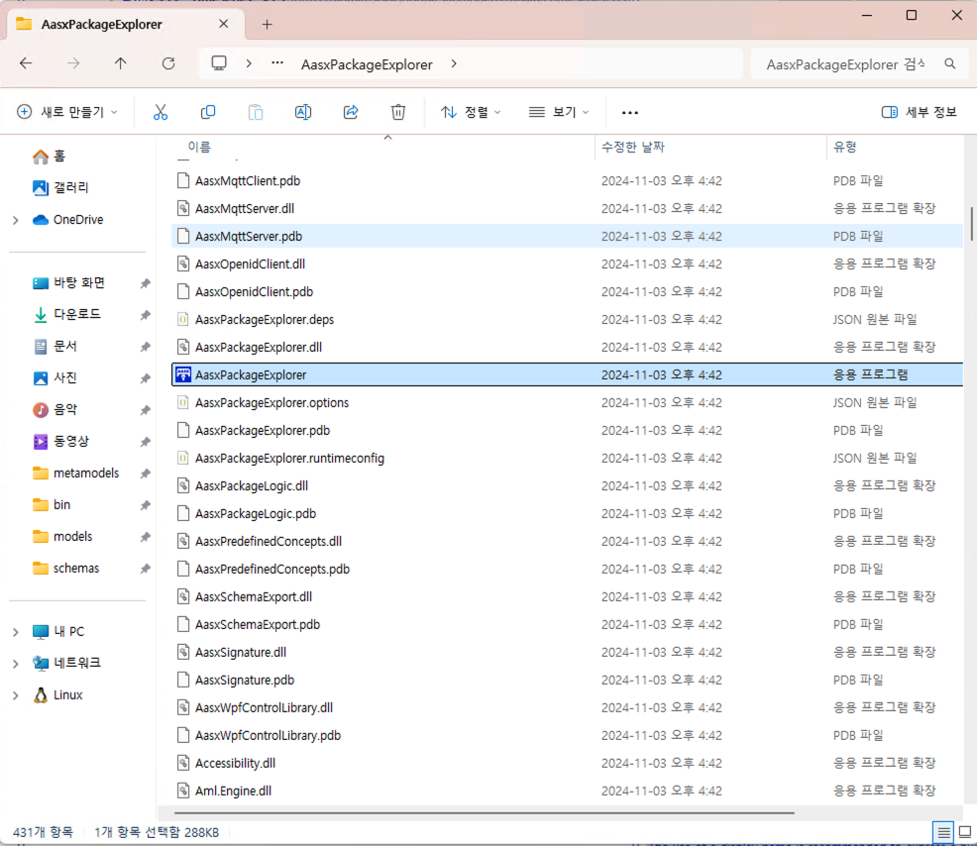

그림 AASX PackageExplorer 다운로드 및 압축해제



그림 39 AASX PackageExplorer 다운로드 경로



그림 40 AASX Package Explorer 파일 실행 초기화면

**나. Edit 모드**

○ AAS 생성, Submodel 생성 등의 기능을 수행하기 위해서 아래의 <그림 41>과 같이 ‘Edit’모드를 활성화시킨다. 이를 위해 <그림 42>와 같이, 상단의 작업창에서 [Workspace] - [Edit]모드를 클릭한다.



그림 41 활성화된 Edit 모드



그림 42 Edit 모드 활성화 단계

**다. AAS 생성**

○ AAS를 생성하기 위해 앞서 Edit모드를 활성화시킨 <그림 41>을 기준으로, [AdministrationShells] - [Add AAS]를 클릭하면 <그림 43>과 같은 화면이 나타난다. <그림 44>에서 오른쪽에 ‘Element’에서는 AAS 정보를 입력할 수 있다.



그림 43 AAS 생성



그림 44 AAS 정보

**라. SubmodelTemplate을 이용한 Submodel 추가**

○ 먼저, File-Open Auxiliary AAS 버튼을 통해 IDTA의 Nameplate Submodel을 추가하는 것을 예시로 설명한다. <그림 45>의 IDTA 홈페이지(https://industrialdigitaltwin.org/en)의 Content Hub에 게시된 SubmodelTemplate을 찾는다. <그림 46>의 찾은 SubmodelTemplate의 깃허브 주소로 이동하여, AASX 파일을 다운받아 File - Open Auxiliary AAS 버튼을 누르고, 다운받은 AASX 파일을 선택한다.



그림 45 IDTA SubmodelTemplate 다운로드



그림 46 IDTA SubmodelTemplate 파일 열기

○ <그림 47> 상단 화면과 같이 AAS를 눌러 우측 Element-Copy from existing Submodel-Copy recursive를 누른다. 새로 표시된 창에서 추가한 AAS 모델 하위에 있는 Submodel을 선택한 후 Select 버튼을 눌러 불러온다. <그림 47> 하단 화면의 좌측에서 불러온 Submodel을 누른 뒤 우측 Element 영역에서 Property를 추가하거나 값을 수정할 수 있다. 하위 Property를 선택하면 일부 값만 선택하여 변경할 수 있다. 변경 확인 버튼은 Take over changes 버튼을 클릭하여 반영을 완료한다. <그림 48>은 같은 방법으로 추가한 4종의 서브모델 리스트이며, <그림 49>는 추가한 CarbonFootprint, TechnicalData, HierarchicalStructures, DigitalNameplate 세부내용이다.



그림 47 Template 이용 Submodel 생성



그림 48 동일한 방법으로 추가한 4종의 Submodel



그림 49 추가한 Submodel 세부내용

**마. Submodel 및 SubmodelCollection 생성**

○ 참조모델에 정의되지 않은 내용은 개별적으로 작성하여야 한다. 개별 Submodel 및 SubmodelCollection을 생성하기 위해 <그림 50>와 같이 이전에 생성된 AAS를 클릭한 후, 우측의 ‘Element’에서 [Create new Submodel of kind Template] 또는 [Create new Submodel of kind Instance]를 클릭한다.



그림 50 Submodel 생성

○ 생성된 Submodel을 클릭한 뒤 <그림 51>과 같이 우측의 ‘Element’에서 [Add collection]을 클릭하여 SubmodelCollection을 생성한다. <그림 51>에서 오른쪽 ‘Element’에서는 SubmodelCollection 정보를 입력할 수 있다.



그림 51 SubmodelCollection 생성



그림 52 SubmodelCollection 정보

**바. Property 생성**

○ <그림 53>과 같이 Submodel 또는 SubmodelCollection을 클릭한 뒤, 우측의 ‘Element’에서 [Add Property]를 클릭하여 신규 Property를 생성한다. 실제 AAS 모델링에서는 해당 Submodel이 참조하는 ConceptDescription이 먼저 정의되어야 한다.



그림 53 Property 생성

**사. ConceptDescription 생성**

○ <그림 54>과 같이 ConceptDescriptions를 클릭한 뒤, 우측의 [Add AasConceptDescription]를 클릭하여 신규 ConceptDescription을 생성한다.

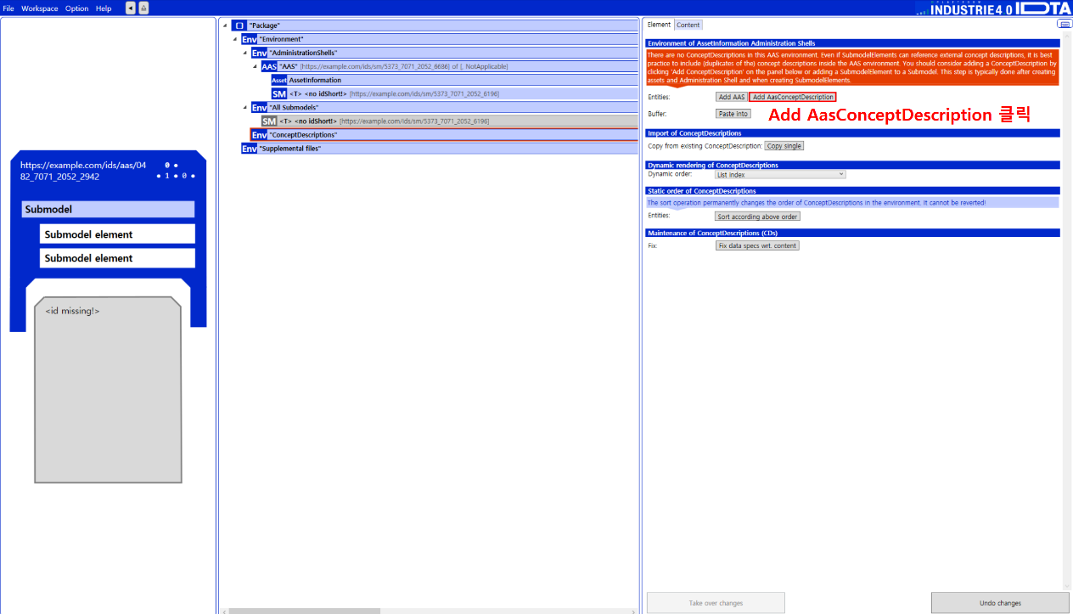

그림 ConceptDescription 추가

○ <그림 55>과 같이 AAS 내부 요소들에 의미를 설명해줄 수 있는 CDD 또는 eCl@ss와 같은 데이터베이스를 활용한다.

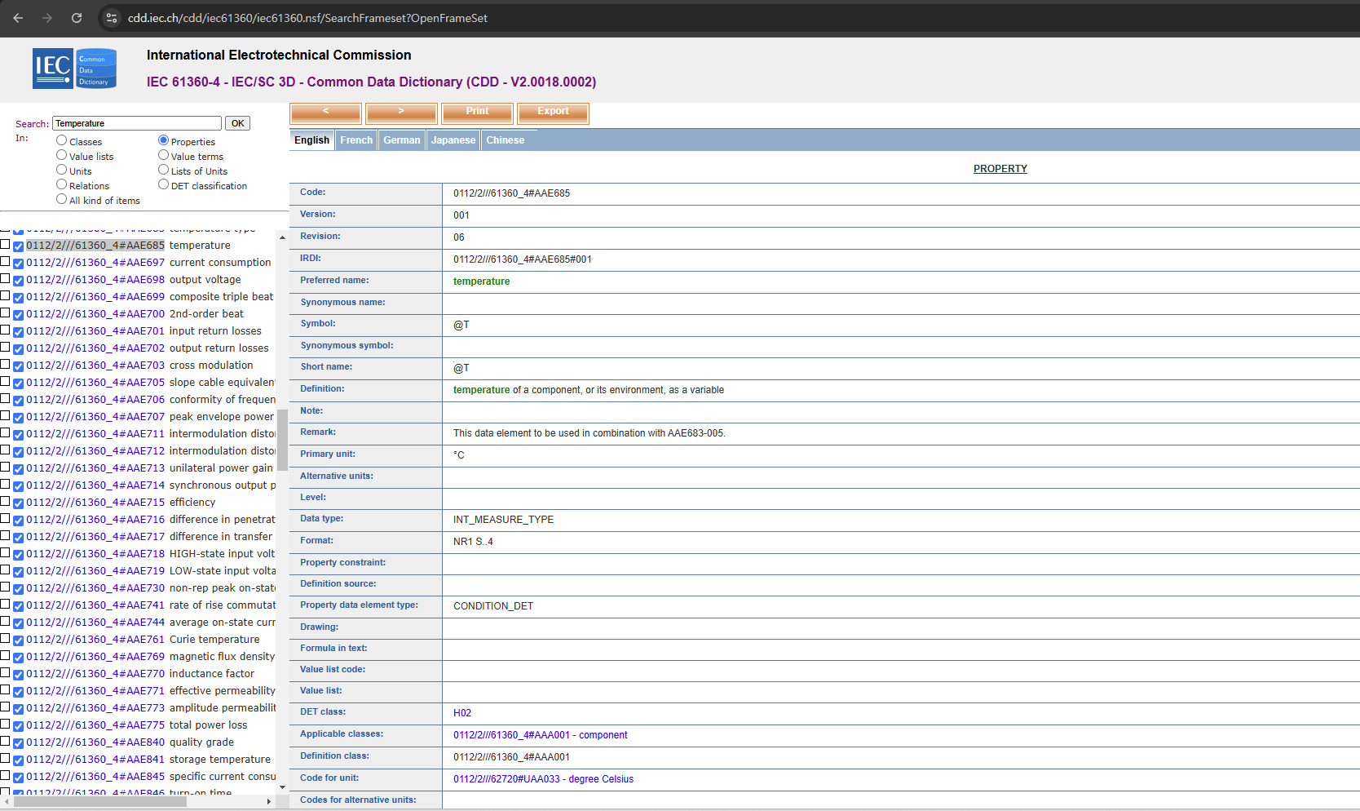

그림 CDD(Common Data Dictionary)

○ <그림 56>과 같이 ConceptDescription의 상세 내역을 입력한다.

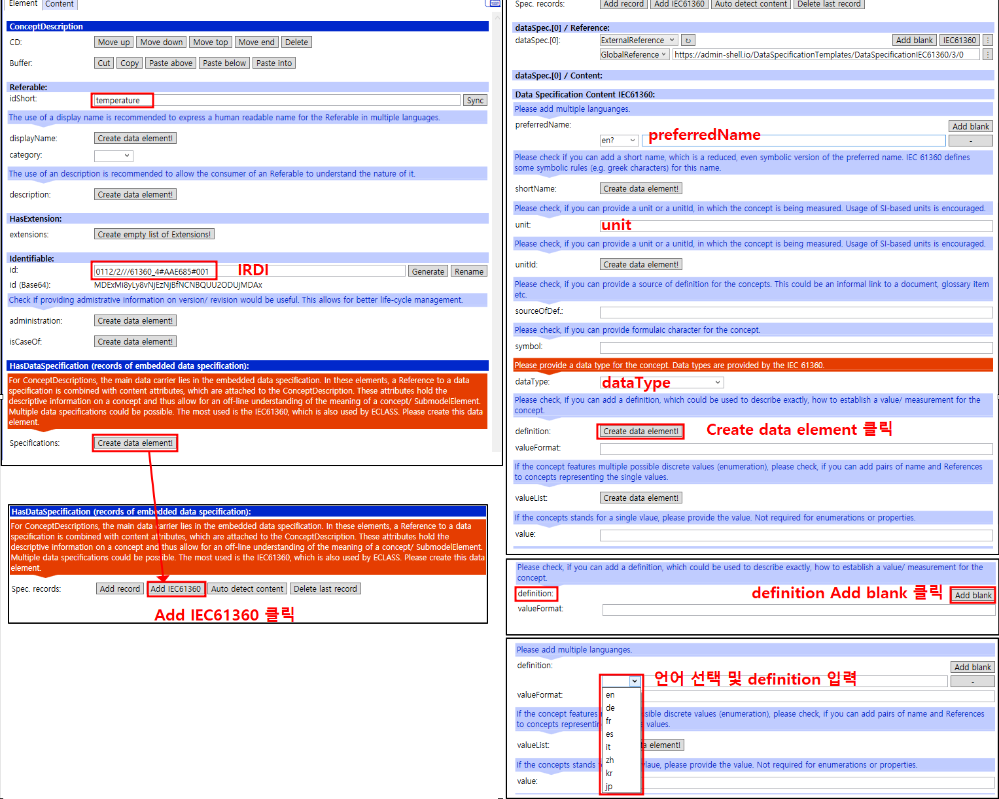

그림 ConceptDescription 상세 입력

**아. ConceptDescription 연결**

○ <그림 57>과 같이 Property선택 후 우측 상세 정보 입력 화면에서 [Use existing]을 클릭한다. <그림 58> 과같이 등록된 ConceptDescription 항목을 선택하여 연결한다.

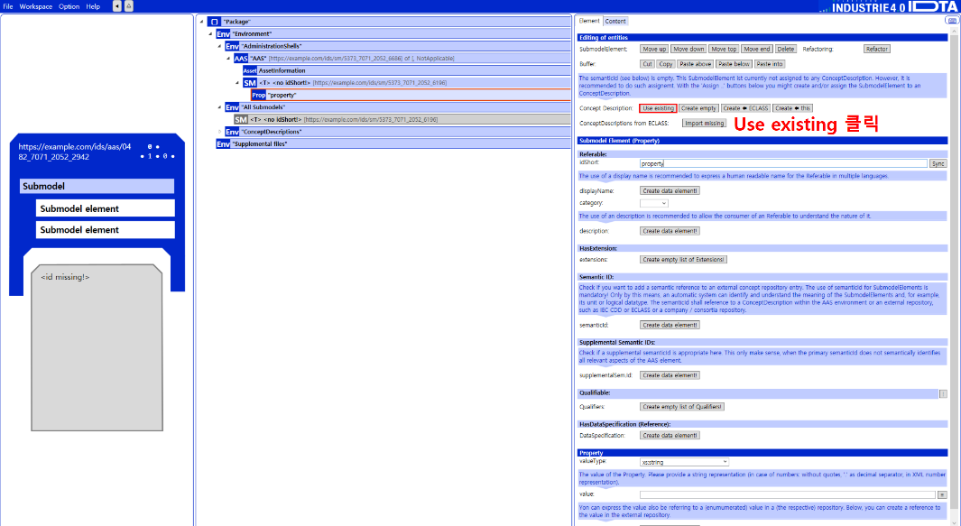

그림 Concept Description 연결-1

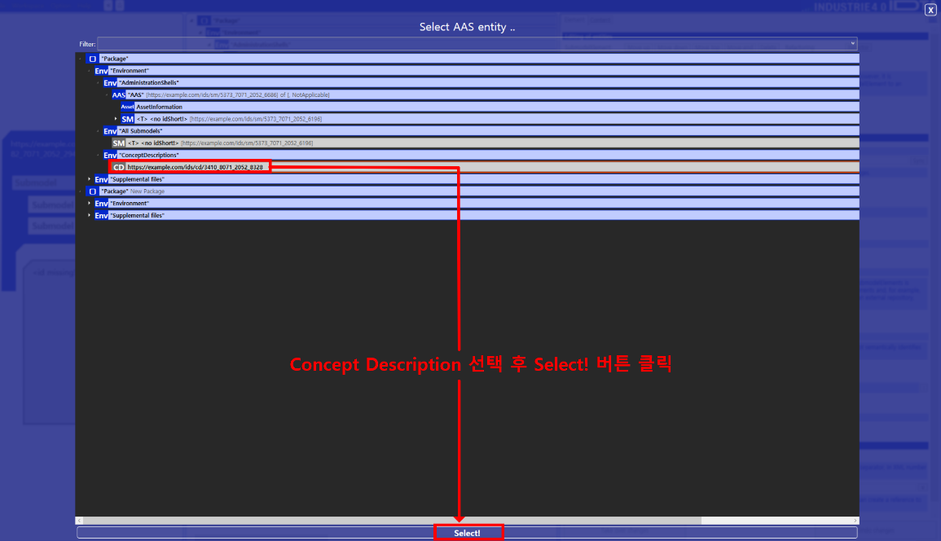

그림 Concept Description 연결-2

**자. AASX 파일 내보내기**

○ 작성한 AASX 파일을 데이터 플랫폼에 적용하기 위해 구축된 인프라에 따라 AASX 모델을 File-export 를 통해 필요한 형식으로 내보내 활용한다.

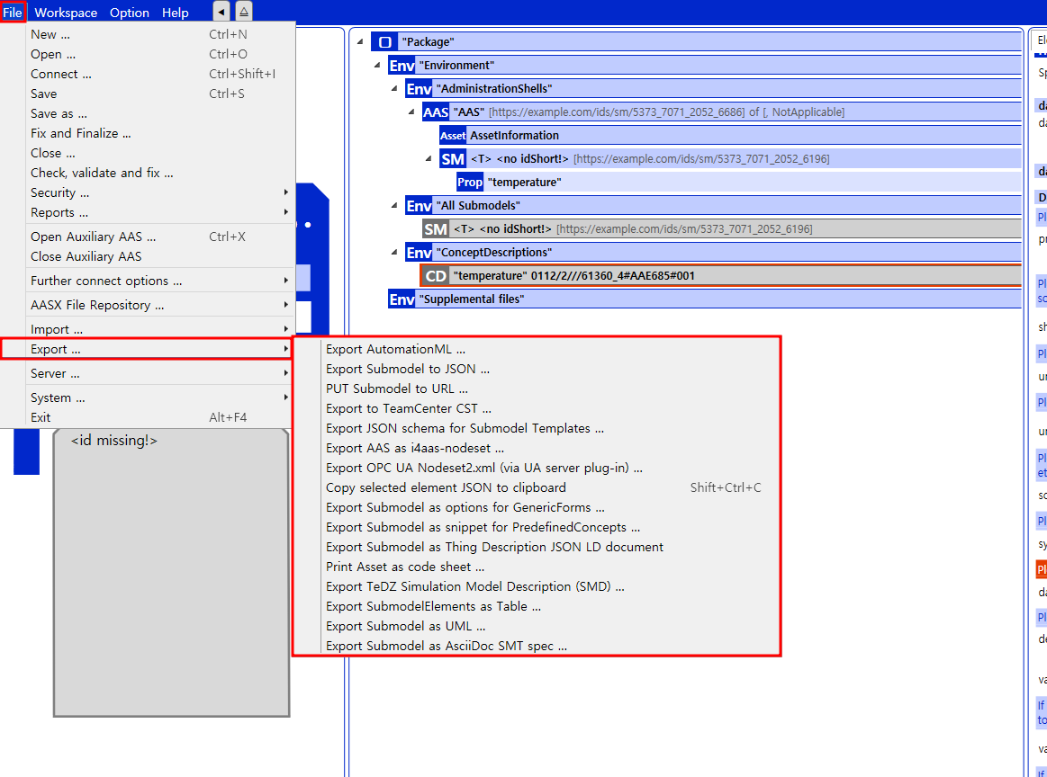

그림 AAS 데이터변환 / Export

## 3. IDEA 주요 서브모델 템플릿 개요

- Digital nameplate/2/0

* Gitlink : <https://github.com/admin-shell-io/submodel-templates/blob/main/published/Digital%20nameplate/2/0/README.md>
* 이 서브모델 템플릿은 자산 관리 셸에 자산 명판 정보를 상호 운용 가능한 방식으로 제공하는 것을 목표로 함. 중심 요소는 ECLASS나 IEC CDD (Common Data Dictionary)와 같은 사전(dictionary)을 통해 상호 운용 가능하게 설계된 속성 제공임. 현재 버전에서는 일부 속성에 대한 의미적 식별자로 IRI가 제공되지만, 모든 속성의 완전한 조화는 다음 버전 2.1에서 계획 중임. 이 문서의 목적은 자산 및 명판 정보가 가치 창출 네트워크 내의 파트너 간에 유의미하게 교환될 수 있도록 서브모델의 선택 사양을 정의하는 것임. 프로세스 산업과 공장 자동화용 장비를 대상으로 하며 표준화된 메타 데이터를 정의함. 사용 사례는 디지털 명판 내에서 표준화된 속성 구조를 제공하여 제조업체 간 디지털 명판의 상호 운용성을 가능하게 하는 것임. 이 개념은 기존 규범, 지침, 표준을 기반으로 하여 광범위한 수용을 이루는 것을 목표로 함. 표준화된 서브모델뿐만 아니라, 서브모델 내 부분적인 측면을 모델링할 때 상호 운용성을 향상시키기 위해 표준화된 SubmodelElementCollections (SMC)를 도입함. 표준화된 SMC에는 주소 및 자산 제품 마킹이 포함됨.

- Hierarchical Structures enabling Bills of Material/1

* Gitlink

<https://github.com/admin-shell-io/submodel-templates/tree/main/published/Hierarchical%20Structures%20enabling%20Bills%20of%20Material/1>

* 이 서브모델 템플릿은 산업 장비에 적용할 수 있는 계층 구조를 상호 운용 가능한 방식으로 제공하는 것을 목표로 함. 이를 위해 주로 AAS 메타모델의 엔티티와 관계 요소가 사용됨. 이 산업 장비는 예를 들어 생산 라인, 모듈, 서브 시스템 등을 포함하며, 가치 사슬 내의 공급업체, 장비 제조업체, 시스템 통합업체와 같은 파트너들에 의해 제공되고, 공장 및 공정 자동화에서 산업 운영자와 최종 사용자가 특정 용도로 활용함. 산업 장비는 자재 및 부품 레벨까지 서브 시스템으로 구성될 수 있으며, 생산된 제품을 포함할 수 있고, 유형 또는 인스턴스 레벨로 설명될 수 있음. AAS는 자산의 수명 주기 동안 여러 측면을 다루는 서브모델을 포함함. 설계 단계에서 자산은 새로 생성된 계층 구조로 구성되고 집계됨. 일반적으로 자산은 자체 AAS(Entity with entityType “SelfManagedEntity”)를 가지지만, 경우에 따라 AAS가 없는 자산은 공동 관리 엔티티로 표시될 수 있음. AAS와 서브모델의 중첩은 메타모델에 의해 금지되므로, 이 서브모델은 자산의 내부 구조를 설명하는 데 사용됨. 이는 AAS 소비자가 자산과 해당 엔티티를 식별하고, 존재하는 경우 해당 AAS를 찾을 수 있도록 함. 이 서브모델은 공동 또는 자체 관리 엔티티로 설명된 자산과 AAS를 가리키는 인덱스 역할을 하며, 단일 조직의 한계를 넘어서는 분산 네트워크에서 기능함. 이 서브모델 템플릿의 인스턴스는 모든 수명 주기 단계에서 AAS 내 계층 구조의 권위 있는 소스가 될 것임. 각 자산과 그 자체 수명 주기 단계에 대한 보충 정보는 서브모델 인스턴스의 설계에 따라 계층의 n단계 및 전체 공급망에 걸쳐 검색 가능하도록 설정됨.

- [Technical_Data/1](https://github.com/admin-shell-io/submodel-templates/tree/main/published/Technical_Data/1)

* Gitlink

<https://github.com/admin-shell-io/submodel-templates/blob/main/published/Technical_Data/1/1/README.md>

* 이 서브모델 템플릿은 해당 자산 관리 셸의 자산을 설명하는 기술 데이터를 상호 운용 가능하게 제공하는 것을 목표로 함. 중심 요소는 ECLASS 및 IEC CDD(공통 데이터 사전)와 같은 사전을 통해 상호 운용 가능하게 설계된 속성 제공임. 사용 사례는 산업 장비 제조업체가 시장에 제공하는 자산(유형 또는 인스턴스)을 기술 데이터(속성)로 설명하여, 시스템 통합업체나 산업 장비 운영자 등 다른 시장 참여자들이 이를 상호 운용 가능하고 명확하게 이해할 수 있도록 하는 것임. 개별 산업 장비를 시장에 제공할 때, 공급업체도 이 사용 사례에 포함되며, 이 경우 제조업체 역할을 수행한다고 봄.

- [Time Series Data/1/1](https://github.com/admin-shell-io/submodel-templates/tree/main/published/Time%20Series%20Data/1/1)

* Gitlink

<https://github.com/admin-shell-io/submodel-templates/blob/main/published/Time%20Series%20Data/1/1/README.md>

* 인더스트리 4.0에서 데이터 소스와 센서의 보편화 및 저장 비용 감소로 인해, 자산의 운영 단계뿐만 아니라 다양한 시점에서 방대한 양의 시계열 데이터가 수집되고 있음. 시계열 데이터는 일정 기간 동안 시간 순서에 따라 배열된 데이터 포인트의 집합을 의미함. 시계열 데이터는 원시 데이터를 나타낼 수 있을 뿐 아니라 주요 특성, 텍스트 설명, 이벤트 등을 간결하게 표현할 수도 있음. 이 서브모델 템플릿은 산업 자동화에서 자산의 전체 수명 주기에 걸친 시계열 데이터를 상호 운용 가능한 방식으로 설명하는 것을 목표로 함. 이 서브모델 템플릿의 초점은 시계열 데이터의 의미적 정보에 있음. 서브모델은 AAS 내부뿐만 아니라 외부 데이터 소스로부터 시계열 데이터를 통합하는 것을 목표로 함. 그림 1은 실제 및 가상 센서로부터의 센서 데이터와 AAS 내부 또는 외부의 기술적 저장 옵션과 같은 사용 사례를 보여주며, 이 사양의 작성에 반영된 요소들을 설명함.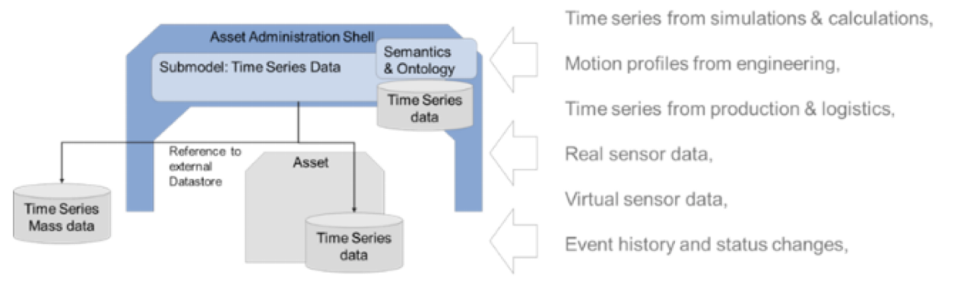

그림 Time Series Data Submodel

- [Reliability/1/0](https://github.com/admin-shell-io/submodel-templates/tree/main/published/Reliability/1/0)

* Gitlink

<https://github.com/admin-shell-io/submodel-templates/blob/main/published/Reliability/1/0/README.md>

* 기계의 안전 제어 시스템 및 유사한 제어 시스템을 설계하는 데 사용되는 엔지니어링 도구는 기능적 안전성과 신뢰성 데이터를 필요로 함. 이 서브모델의 목적은 고객 요구에 적합한 장치의 구조와 관련 신뢰성 속성을 정의하는 것임. 이 서브모델이 제공하는 주요 이점은 다음과 같음:

ㅇ 각 고객 요청에 맞춰 데이터를 매핑하는 데 드는 비용, 시간, 노력을 절감함

ㅇ 엔지니어링 도구와의 정보 교환 워크플로를 최적화함

ㅇ 특히 신뢰성과 관련하여 제품 선택을 용이하게 함

ㅇ 국가, 언어, 문화에 관계없이 어디서든 제품 데이터에 접근 가능하게 함

- [Carbon Footprint/0/9](https://github.com/admin-shell-io/submodel-templates/tree/main/published/Carbon%20Footprint/0/9)

* Gitlink

<https://github.com/admin-shell-io/submodel-templates/blob/main/published/Carbon%20Footprint/0/9/README.md>

* 이 서브모델 템플릿은 가치 사슬을 따라 파트너 간에 자산의 탄소 발자국(Carbon Footprint, CF)을 교환할 수 있는 수단을 제공함. 이 서브모델의 목표는 자산의 환경 발자국을 문서화, 교환, 평가 또는 최적화하려는 당사자들 간의 상호 운용성을 높이는 것임. 이러한 당사자에는 제조업체, 사용자/소비자, 물류 파트너 등이 포함될 수 있음. CF는 디지털 제품 여권(Digital Product Passport, DPP)이나 제품 환경 발자국(Product Environmental Footprint)과 같은 더 큰 이니셔티브의 일부가 될 수 있음. 이 서브모델 템플릿은 관련 인증서를 대체하는 것을 목적으로 하지 않음. 복잡성이 증가하는 다양한 사용 사례는 다음 섹션에서 설명함. 이 문서의 첫 번째 버전은 사용 사례 1과 2에만 초점을 맞추며, 추가 사용 사례는 향후 버전에서 지원될 예정임.

- [Handover Documentation/1/2](https://github.com/admin-shell-io/submodel-templates/tree/main/published/Handover%20Documentation/1/2)

* Gitlink

<https://github.com/admin-shell-io/submodel-templates/blob/main/published/Handover%20Documentation/1/2/README.md>

서브모델 인도 사양(Handover Specification)은 특정 자산에 대한 정보나 문서를 표준화된 교환 형식으로 정의함. 이 서브모델의 목적은 자산 문서를 교환하는 당사자들 간의 상호 운용성을 높이는 것임. 이러한 당사자에는 부품이나 완제품을 제조하는 제조업체, 또는 이 부품이나 기계를 사용하는 운영자가 포함됨. 기계 제조업체가 고객(운영자)에게 기계를 판매할 경우, 제조업체는 기계와 해당 문서를 AAS의 "Handover Documentation" 서브모델 형식으로 인도함. 제공되는 문서에는 설계, 설치, 시운전, 예비 부품 재고 관리, 운용, 청소, 검사, 유지보수, 수리에 필요한 정보가 포함될 수 있음. 또한, Communauté Européenne (CE) 적합성 선언, Atmosphères Explosives (ATEX) 인증서, 재료 인증서와 같은 특정 제조업체 문서의 존재를 규정하는 법적 규제도 있음. 이 서브모델은 AAS의 서브모델 구조 및 교환 형식 외에도 자산 문서에 포함된 메타 데이터와 문서 유형을 분류하는 클래스를 표준화함. 이러한 표준화된 메타 데이터와 클래스 덕분에 자산 문서는 고객의 문서 관리 시스템, 백엔드 시스템, 기타 시스템에 자동으로 통합될 수 있음. 이 서브모델의 메타 데이터와 분류 클래스는 VDI 지침 VDI 2770 Blatt 1 “공정 플랜트 운영 – 프로세스 산업을 위한 디지털 제조업체 정보의 최소 요구사항” [7]을 기반으로 함. VDI 2770에 따른 문서 분류는 필수이며, 추가적인 분류 클래스도 추가 가능함.

1. 출처: 경서이엔피 추출기 장비

   https://kyungseo.co.kr/product/detail.html?product_no=1056&cate_no=274&display_group=1
2. 출처: 경서이엔피 추출기 장비

   https://kyungseo.co.kr/product/detail.html?product_no=1056&cate_no=274&display_group=1